Dokumentumok

- Kapcsolási rajz szerkesztő
- 10.0
- angol

Tartalomjegyzék
- Bevezetés a KiCad kapcsolási rajz szerkesztőjébe
  - A kapcsolási rajz szerkesztő felhasználói felülete
  - Navigálás a szerkesztővásznon
  - Gyorsbillentyűk
  - Kijelölés és a kiválasztási szűrő
  - Bal eszköztár megjelenítési vezérlői
- Vázlat létrehozása és szerkesztése
  - Bevezetés
  - Vázlatos szerkesztési műveletek
  - Rácsok és illesztés
  - Objektumtulajdonságok szerkesztése
  - Szimbólumokkal való munka
  - Referencia jelölők és szimbólum annotáció
  - Elektromos csatlakozások
  - Vezetékek
  - Címkék
  - Buszok
  - Teljesítményszimbólumok
  - Nincs kapcsolat jelzők
  - Nettó osztályok
  - Komponens osztályok
  - Szabályozási területek
  - Grafika és szöveg
  - Csoportok
  - Objektumok igazítása
  - Vázlatos szerkesztési kényelmi funkciók
  - Vázlatos elrendezés
  - Régi kapcsolási rajzok megnyitása
- Több lap és hierarchikus sémák
  - Legfelső szintű lapok hozzáadása egy tervhez
  - Hierarchikus allapok hozzáadása egy tervhez
  - Lapok közötti navigáció
  - Elektromos csatlakozások a lapok között
  - Többoldalas és hierarchikus tervezési példák
- Vázlat vizsgálata
  - Keresőeszköz
  - Keresés panel
  - Nettó kiemelés
  - Netnavigátor
  - Keresztbemérőzés a NYÁK-ból
  - Elektromos szabályok ellenőrzése
- Lábnyomok hozzárendelése
  - Lábnyomok hozzárendelése szimbólumtulajdonságokban
  - Lábnyomok hozzárendelése szimbólumok elhelyezésekor
  - Lábnyomok hozzárendelése a Lábnyom-hozzárendelés eszközzel
- Előre és hátra jegyzetelés
  - NYÁK frissítése kapcsolási rajz alapján (előrejelző megjegyzések)
  - NYÁK-ból származó kapcsolási rajz frissítése (hátsó megjegyzés)
- Kimenetek generálása
  - Nyomtatás
  - Cselszövés
  - Anyagjegyzék létrehozása
  - Hálózati lista generálása
- Kialakítási változatok
  - Tervezési változatok megértése
  - A variáció típusai
  - Változatok létrehozása és kezelése
  - Változatadatok szerkesztése
  - Változat-tudatos kimenetek generálása
  - Parancssori változatok támogatása
  - Szöveges változók
  - Változatok átvitele a NYÁK-szerkesztőbe
- Szimbólumok és szimbólumkönyvtárak
  - Szimbólumkönyvtárak kezelése
  - Szimbólumkönyvtárak böngészése
- Szimbólumok létrehozása és szerkesztése
  - Szimbólumszerkesztő áttekintése
  - Szimbólumok böngészése, módosítása és mentése
  - Új szimbólumkönyvtár létrehozása
  - Új szimbólum létrehozása
  - Szimbólumtulajdonságok szerkesztése
  - Szimbólumegységek és alternatív karosszériastílusok
  - Szimbólumgrafika
  - Szimbólumcsapok
  - Szimbólummezők
  - Lábnyomszűrők
  - Áthidaló csapok
  - Fájlok beágyazása
  - Erőszimbólumok létrehozása
  - Származtatott szimbólumok létrehozása
  - Szimbólummezők tömeges szerkesztése
  - Szimbólumok ellenőrzése
  - Szimbólumok importálása
- Rajzok importálása más alkalmazásokból
  - Hogyan importáljunk egy kapcsolási rajzot
  - Támogatott formátumok
  - Formátumspecifikus megjegyzések
  - Importálás után
- Tervezőblokkok
  - Tervezési blokk koncepciók
  - A Tervezőblokkok panel
  - Tervezési blokkok létrehozása és kezelése
  - Tervezőblokkok használata a kapcsolási rajzban
  - Gyakorlati munkafolyamatok
- Szimulátor
  - Modellek hozzárendelése
  - Értékjelölés
  - SPICE irányelvek
  - Szimulációk futtatása
  - Szimulációs eredmények megtekintése
  - Tuning alkatrészek
  - Szimulációs beállítások mentése
  - Szimulációs eredmények exportálása
  - Hibaelhárítási szimulációk
  - Hasznos tippek
- Haladó témák
  - Konfiguráció és testreszabás
  - Szöveges változók
  - Szöveges kifejezések
  - Adatbázis-könyvtárak
  - HTTP könyvtárak
  - Egyedi hálózati lista és anyagjegyzék formátumok
- Műveletek referencia
  - Kapcsolási rajz szerkesztő
  - Közös
KiCad 10.0 referencia kézikönyv
Ez a kézikönyv jelenleg felülvizsgálat alatt áll, hogy tartalmazza a KiCad legújabb stabil kiadását. Tartalmaz néhány olyan részt, amelyek még nem készültek el. Kérjük a türelmét, amíg önkéntes műszaki íróink ezen a feladaton dolgoznak, és örömmel fogadjuk az új közreműködők jelentkezését, akik szeretnének segíteni a KiCad dokumentációjának minden eddiginél jobbá tételében.
Szerzői jog
Ez a dokumentum a KiCad dokumentáció közreműködőinek szerzői jogvédelem alatt áll. A dokumentumot terjesztheti és/vagy módosíthatja a GNU Általános Nyilvános Licenc ( http://www.gnu.org/licenses/gpl.html ) 3-as vagy újabb verziójának, illetve a Creative Commons Nevezd meg! Licenc ( http://creativecommons.org/licenses/by/3.0/ ) 3.0-s vagy újabb verziójának feltételei szerint.
Az útmutatóban szereplő összes védjegy a jogos tulajdonosokhoz tartozik.
Közreműködők
Szereplők: Jean-Pierre Charras, Fabrizio Tappero, Wayne Stambaugh, Graham Keeth
Visszacsatolás
A KiCad projekt örömmel fogadja a szoftverrel vagy annak dokumentációjával kapcsolatos visszajelzéseket, hibajelentéseket és javaslatokat. A visszajelzés beküldésével vagy a problémák jelentésével kapcsolatos további információkért kérjük, tekintse meg a https://www.kicad.org/help/report-an-issue/ címen található utasításokat.
Szoftver és dokumentáció verziója
Ez a felhasználói kézikönyv a KiCad 10.0.6-os verzióján alapul. A funkciók és a megjelenés a KiCad más verzióiban eltérőek lehetnek.
Dokumentáció felülvizsgálata d350b28a:.

Bevezetés a KiCad kapcsolási rajz szerkesztőjébe
A KiCad Schematic Editor egy kapcsolási rajz rögzítő alkalmazás, amely a KiCad részeként kerül forgalomba, és a következő operációs rendszereken érhető el:
- Linux
- Apple macOS
- Ablakok
Az operációs rendszertől függetlenül az összes KiCad fájl 100%-ban kompatibilis az egyik operációs rendszerről a másikra.
A Schematic Editor egy integrált alkalmazás, ahol a vázlatos rajzolás, a NYÁK-alaprajz kiválasztása, a könyvtárkezelés és a NYÁK-tervező szoftverbe és a szoftverről történő adatátvitel minden funkciója magán a szerkesztőn belül történik.
A KiCad Schematic Editor célja, hogy közvetlenül kommunikáljon a KiCad PCB Editorral nyomtatott áramköri lapok tervezéséhez, köztes fájlok használata nélkül. Exportálni tudja a hálózati lista fájlokat is, amelyek felsorolják az összes elektromos csatlakozást, más csomagok számára.
A kapcsolási rajz szerkesztő tartalmaz egy szimbólumkönyvtár-szerkesztőt, amellyel szimbólumokat hozhat létre és szerkeszthet, valamint kezelheti a könyvtárakat. Emellett integrálja a modern kapcsolási rajz rögzítő szoftverekhez szükséges következő további, de alapvető funkciókat is:
- Elektromos szabályok ellenőrzése (ERC) a helytelen és hiányzó csatlakozások automatikus észleléséhez
- Áramkör-szimuláció ngspice használatával
- Nyomtatási fájlok exportálása számos formátumban (Postscript, PDF, HPGL és SVG)
- Anyagjegyzék generálása (Python vagy XSLT szkripteken keresztül, amelyek számos rugalmas formátumot lehetővé tesznek).
A kapcsolási rajz szerkesztő többféleképpen támogatja a többlapos kapcsolási rajzokat:
- Lapos hierarchiák (a vázlatos lapok nincsenek explicit módon összekapcsolva egy fő diagramban).
- Egyszerű hierarchiák (minden kapcsolási rajzlapot csak egyszer használunk).
- Komplex hierarchiák (néhány vázlatos lapot többször is használnak).
A hierarchikus sémákat a kézikönyv későbbi részében részletesen ismertetjük .

A kapcsolási rajz szerkesztő felhasználói felülete
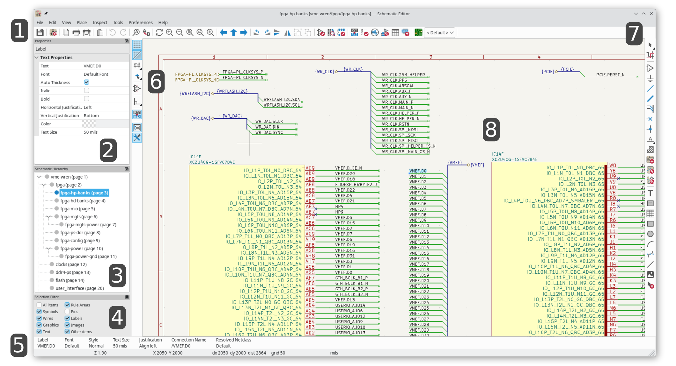
A Schematic Editor fő felhasználói felülete fent látható, néhány kulcsfontosságú elemmel:
- Felső eszköztárak (fájlkezelés, nagyítási eszközök, szerkesztőeszközök)
- Tulajdonságok panel
- Kapcsolási rajz hierarchia navigátor panel
- Kijelölési szűrő panel
- Üzenetpanel és állapotsor
- Bal eszköztár (megjelenítési beállítások)
- Jobb eszköztár (rajz- és tervezőeszközök)
- Vászon szerkesztése

Navigálás a szerkesztővásznon
A szerkesztővászon megjeleníti a tervezés alatt álló kapcsolási rajzot. A kapcsolási rajz különböző részeire pásztázhat és nagyíthat, és a tervben található bármelyik kapcsolási rajzlapot megnyithatja.
Alapértelmezés szerint a középső vagy jobb egérgombbal húzva pásztázhatja a vászon nézetét, az egérgörgővel görgetve pedig nagyíthatja vagy kicsinyítheti a nézetet. Ezt a viselkedést a beállítások Egér és érintőpad részében módosíthatja ( részletekért lásd a Konfiguráció és testreszabás című részt).
Számos további nagyítási eszköz érhető el a felső eszköztáron:
- a nézetablak közepére nagyít.
- a nézetablak közepéről kicsinyít.
- úgy nagyít, hogy a keret illeszkedjen a rajzlaphoz.
- úgy zoomol, hogy minden elem illeszkedjen a kapcsolási rajzon (a rajzlap kivételével). Például, ha a rajzlapon kívül helyezett elemek vannak, azok láthatóvá válnak az objektumokra való zoomolás után.
- lehetővé teszi egy keret rajzolását a nagyított terület meghatározásához.
A kurzor aktuális pozíciója az ablak alján jelenik meg (X és Y), az aktuális nagyítási tényezővel (Z), a kurzor relatív pozíciójával (dx, dy és dist), a rácsbeállítással és a megjelenítési mértékegységekkel együtt.
A relatív koordináták nullázhatók a megnyomásával Space. Ez két pont közötti távolság méréséhez vagy objektumok igazításához hasznos.

Gyorsbillentyűk
A Ctrl+F1 billentyűparancs megjeleníti az aktuális gyorsbillentyű-listát. Az alapértelmezett gyorsbillentyű-lista a kézikönyv Műveletek referencia részében található .
A kézikönyvben ismertetett gyorsbillentyűk a szabványos PC-billentyűzeteken megjelenő billentyűfeliratokat használják. Apple billentyűzetkiosztáson a Cmdhelyett a Ctrl, a Optionhelyett pedig a gombot használja Alt.
Sok művelethez nincsenek alapértelmezés szerint hozzárendelve gyorsbillentyűk, de a gyorsbillentyűk hozzárendelhetők vagy újradefiniálhatók a gyorsbillentyű-szerkesztő segítségével ( Beállítások → Beállítások…​ → Gyorsbillentyűk ).
A gyorsbillentyűkkel elérhető műveletek közül sok a helyi menükben is elérhető. A helyi menü eléréséhez kattintson a jobb gombbal a szerkesztővásznon. A kiválasztott elemtől vagy az aktív eszköztől függően különböző műveletek érhetők el.
A gyorsbillentyűk a KiCad konfigurációs könyvtárában található fájlban tárolódnak user.hotkeys. A hely platformfüggő:
- Ablakok:%APPDATA%\kicad\10.0\user.hotkeys
- Linux:~/.config/kicad/10.0/user.hotkeys
- macOS:~/Library/Preferences/kicad/10.0/user.hotkeys
A KiCad a gyorsbillentyű-beállításokat fájlból importálhatja a gyorsbillentyű-szerkesztő Gyorsbillentyűk importálásauser.hotkeys gombjával .

Kijelölés és a kiválasztási szűrő
A szerkesztővásznon az elemek kijelölése a bal egérgombbal történik. Ha egyetlen eszköz sem aktív, akkor egy objektumra kattintva kijelölhető az. A megnyomás Escmindig megszakítja az aktuális eszközt vagy műveletet, és visszatér a kijelölő eszközhöz. EscHa a kijelölő eszköz aktív állapotában nyomja meg a gombot, az törli az aktuális kijelölést.
Téglalap vagy lasszó kijelöléssel is kijelölhet elemeket. Ezek az eszközök hasznosak lehetnek sok elem egyidejű kijelöléséhez. A téglalap és a lasszó kijelölési módok között a jobb oldali eszköztáron található / paletta segítségével válthat.
Több eszköz közötti váltáshoz egy palettán belül, jelenítse meg a palettát a bal egérgomb lenyomva tartásával az eszköz ikonján, vagy az egérmutatót az eszköz ikonjáról lenyomva tartva. Engedje el az egérgombot a kívánt eszközön a kiválasztásához.
Ha a téglalap alakú kijelölési mód aktív ( ), a kattintás és húzás téglalap alakú kijelölést hajt végre. A balról jobbra haladó téglalap alakú kijelölés csak azokat az elemeket jelöli ki, amelyek teljesen a kereten belül vannak. A jobbról balra haladó téglalap alakú kijelölés azokat az elemeket jelöli ki, amelyek érintik a keretet. A balról jobbra haladó kijelölőmező sárga színnel van rajzolva, a kurzor pedig a kizárólagos kijelölést jelzi, míg a jobbról balra haladó kijelölőmező kék színnel van rajzolva, a kurzor pedig a befogadó kijelölésre utal.
Ha a lasszó kijelölési mód aktív ( ), a kattintás és húzás elindítja a lasszó kijelölés. A meglévő kijelölésben lévő elemek kijelölése megszűnik. A bal egérgomb lenyomva tartása melletti húzás szabadkézi alakzatot rajzol. A gomb elengedésével a szabadkézi alakzat rajzolása leáll, és egy egyenes vonal rajzolása kezdődik. Az újabb kattintás befejezi az egyenes vonalat. Tetszőleges számú szabadkézi vagy egyenes szakasz rajzolható ismételt kattintással vagy húzással. Kattintson duplán a lasszó rajzolásának befejezéséhez. A téglalap alakú kijelöléshez hasonlóan az óramutató járásával megegyező irányban rajzolt lasszó csak azokat az elemeket jelöli ki, amelyek teljes egészében a lasszón belül vannak. Az óramutató járásával ellentétes irányban rajzolt lasszó azokat az elemeket jelöli ki, amelyek érintik a lasszót. Az óramutató járásával megegyező irányban rajzolt lasszó sárgával rajzolódik, a kurzor a kizárólagos kijelölést jelzi, míg az óramutató járásával ellentétes irányban rajzolt lasszó kékkel rajzolódik, a kurzor pedig a befogadó kijelölést jelzi.
A kijelölési művelet módosítható a módosító billentyűk lenyomva tartásával kattintás vagy húzás közben. A módosítók nem használhatók lasszó kijelöléseknél.
A következő módosító billentyűk érvényesek, amikor egyetlen elemet választunk ki:
Módosító billentyűk (Windows) | Módosító billentyűk (Linux) | Módosító billentyűk (macOS) | Kijelölési hatás
Ctrl | Ctrl | Cmd | Kijelölés be-/kikapcsolása.
Shift | Shift | Shift | Adja hozzá az elemet a meglévő kijelölésekhez.
Ctrl+Shift | Ctrl+Shift | Cmd+Shift | Távolítsa el az elemet a meglévő kijelölésből.
hosszú kattintás | hosszú kattintás vagyAlt | hosszú kattintás vagyOption | Kijelölés pontosítása egy felugró menüből.
A következő módosítóbillentyűk érvényesek húzáskor téglalap alakú kijelölés végrehajtásához:
Módosító billentyűk (Windows) | Módosító billentyűk (Linux) | Módosító billentyűk (macOS) | Kijelölési hatás
Ctrl | Ctrl | Cmd | Kijelölés be-/kikapcsolása.
Shift | Shift | Shift | Elem(ek) hozzáadása a meglévő kijelöléshez.
Ctrl+Shift | Ctrl+Shift | Cmd+Shift | Elem(ek) eltávolítása a meglévő kijelölésből.
A Kapcsolat-szerkesztő ablak bal alsó sarkában található kiválasztási szűrőpanel szabályozza, hogy milyen típusú objektumok választhatók ki az egérrel. A nem kívánt objektumtípusok kiválasztásának kikapcsolása megkönnyíti az elemek kiválasztását egy zsúfolt kapcsolási rajzban.
Az Összes elem jelölőnégyzet egy gyorsbillentyű a többi elem be- és kikapcsolásához. A kijelölési szűrőben bármelyik objektumtípusra jobb gombbal kattintva gyorsan módosíthatja a szűrőt, hogy csak az adott típusú objektum kiválasztását engedélyezze.
Ha ismételten megpróbál kiválasztani egy olyan objektumot, amelynek típusa le van tiltva a kiválasztási szűrőben, a kiválasztási szűrő vizuálisan felvillantja az adott objektumtípus jelölőnégyzetét, emlékeztetőül arra, hogy az objektumtípus kiválasztása le van tiltva.
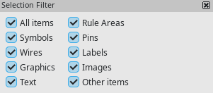
Egy objektum kiválasztása esetén az ablak alján található üzenetpanelen megjelennek az objektummal kapcsolatos információk. Az objektumra duplán kattintva megnyílik egy ablak, amelyben szerkesztheti az objektum tulajdonságait.

Bal eszköztár megjelenítési vezérlői
A bal oldali eszköztáron lehetőségek találhatók az elemek megjelenítésének módosítására a kapcsolási rajz szerkesztőben.
Néhány eszköztárgombhoz egynél több elem is elérhető a palettán. Ezeket a gombokat egy kis nyíl jelzi a gomb jobb alsó sarkában:
A paletta megjelenítéséhez kattintson és tartsa lenyomva az egérgombot a gombra, vagy kattintson és húzza az egeret. A paletta bezárás után a kiválasztott elem jelenik meg.
A bal oldali eszköztár alapértelmezett tartalma alább látható.
Az eszköztár tartalmát a Kapcsolódó elemek szerkesztőjének beállításaiban található Eszköztár oldalon szerkesztheti .
Be-/kikapcsolja a rács megjelenítését.
Megjegyzés: alapértelmezés szerint a rács elrejtése nem tiltja le a rács illesztését . Ez a viselkedés a Beállítások Megjelenítési beállítások részében módosítható.
Be- és kikapcsolja az elemspecifikus rács-felülírásokat .
Koordináták és méretek megjelenítése/bevitele hüvelykben, milben vagy milliméterben. A gombra kattintva a következő mértékegységre válthat, vagy közvetlenül is kiválaszthat egy mértékegységet a paletta kibontásával (kattintás és nyomva tartás/húzás).
A kurzor célkeresztjét kis, teljes képernyős és 45 fokban elforgatott teljes képernyős nézet között váltja. A gombra kattintva a következő célkereszt típusra válthat, vagy közvetlenül is kiválaszthatja a célkeresztet a paletta kibontásával (kattintás és nyomva tartás/húzás).
Be- és kikapcsolja a láthatatlan gombostű megjelenítését.
Váltás a vonalmód között szabad szög, 90 fokos mód és 45 fokos mód között új vezetékek, buszok és grafikus alakzatok elhelyezéséhez. A gombra kattintva a következő vonalmódra válthat, vagy közvetlenül is kiválaszthat egy vonalmódot a paletta kibontásával (kattintás és nyomva tartás/húzás). A vonalmódok között Shifta +Space billentyűvel is válthat .
Be- és kikapcsolja az automatikus szimbólumjelölést . Bekapcsolt állapotban a szimbólumok referencia-jelölései automatikusan a legalacsonyabb elérhető referenciára lesznek beállítva, amikor hozzáadják őket a kapcsolási rajzhoz.
Megnyitja és bezárja a dokkolt Hierarchia Navigátor panelt.
Megnyitja és bezárja a dokkolt Tulajdonságkezelő panelt.

Vázlat létrehozása és szerkesztése

Bevezetés
Egy KiCad-del tervezett kapcsolási rajz több, mint egy elektronikus eszköz egyszerű grafikus ábrázolása. Általában egy fejlesztési lánc belépési pontja, amely lehetővé teszi:
- Szabályrendszer szerinti érvényesítés ( villamossági szabályok ellenőrzése ) a hibák és hiányosságok kiszűrése érdekében.
- Anyagjegyzék automatikus generálása .
- Hálózati lista generálása szimulációs szoftverekhez, például a SPICE-hoz.
- Áramkör definiálása NYÁK-elrendezésre való átvitelhez.
Egy kapcsolási rajz főként szimbólumokból, vezetékekből, címkékből, csomópontokból, buszokból és teljesítményszimbólumokból áll. A kapcsolási rajz áttekinthetősége érdekében tisztán grafikus elemeket, például buszbejegyzéseket, megjegyzéseket és vonalláncokat helyezhet el.
A szimbólumokat a szimbólumkönyvtárakból adjuk hozzá a kapcsolási rajzhoz. A kapcsolási rajz elkészítése után a csatlakozások és lábnyomok készletét importáljuk a NYÁK-szerkesztőbe a panel megtervezéséhez.
A kapcsolási rajzok lehetnek egyetlen lapon, vagy több lapra oszthatók. A KiCadban a többlapos kapcsolási rajzok hierarchikusan vannak rendszerezve, egy gyökérlappal és allappal/allapokkal. Minden lap saját fájl, és önmagában is egy teljes KiCad kapcsolási rajz. A hierarchikus kapcsolási rajzokkal való munkát a Hierarchikus kapcsolási rajzok.kicad_sch fejezet ismerteti .

Vázlatos szerkesztési műveletek
A kapcsolási rajz szerkesztő eszközei a jobb oldali eszköztáron találhatók. Amikor egy eszköz aktiválva van, az aktív marad, amíg egy másik eszközt ki nem választanak, vagy az eszközt a billentyűvel nem törlik Esc. A kijelölő eszköz mindig aktiválódik, ha bármely más eszközt is megszakítanak.
Néhány eszköztárgombhoz egynél több eszköz is elérhető a palettán. Ezeket az eszközöket egy kis nyíl jelzi a gomb jobb alsó sarkában:
A paletta megjelenítéséhez kattintson és tartsa lenyomva az egérgombot a gombra, vagy kattintson és húzza az egeret. A paletta bezárásakor a legutóbb kiválasztott elem jelenik meg.
A jobb oldali eszköztár alapértelmezett tartalma alább látható.
Az eszköztár tartalmát a Kapcsolódó elemek szerkesztőjének beállításaiban található Eszköztár oldalon szerkesztheti .
Kijelölő eszköz (alapértelmezett eszköz) Amikor a téglalap alakú kijelölési mód aktív, a kattintás és húzás téglalap alakú kijelölést eredményez.
Amikor a lasszó kijelölési mód aktív, a kattintás és húzás lasszó kijelölést hajt végre.
Egyszerre csak egy kijelölési mód látható az eszköztáron; a palettát kattintással és nyomva tartással/húzással bővítheti, hogy egy másik eszközt válasszon.
Jelöljön ki egy hálózatot a vezetékeinek és a hálózatcímkéknek más színnel való megjelölésével. Ha a NYÁK-szerkesztő is meg van nyitva, akkor a kiválasztott hálózatnak megfelelő réz is kiemelésre kerül. A hálózat kiemelése törölhető a kiemelő eszközzel egy üres helyre kattintva, vagy a Hálózat kiemelésének törlése gyorsbillentyű ( ~) használatával.
Jelenítse meg a szimbólumválasztó párbeszédpanelt egy új szimbólum elhelyezéséhez.
Jelenítse meg a teljesítményjel kiválasztó párbeszédpanelt egy új teljesítményjel elhelyezéséhez.
Rajzolj egy drótot .
Rajzolj egy buszt .
Rajzolja meg a vezeték-busz belépési pontokat . Ezek az elemek csak grafikusak és nem hoznak létre kapcsolatot, ezért nem szabad vezetékek összekapcsolására használni őket.
Helyezzen el egy „nincs csatlakozás” jelzőt . Ezeket a jelzőket olyan szimbólumtüskékre kell helyezni, amelyeket nem szabad csatlakoztatni. A „nincs csatlakozás” jelzők azt jelzik az elektromos szabályellenőrzőnek, hogy a csatlakozótüske szándékosan van leválasztva, és nem hibáról van szó. A halmozott szimbólumtüskék kapcsolási rajzát is befolyásolják.
Elhelyez egy elágazást . Ez két keresztező vezetéket vagy egy vezetéket és egy csatlakozót köt össze, ami elágazás nélkül néha kétértelmű lehet (azaz, ha egy vezetékvég vagy egy csatlakozótű nincs közvetlenül csatlakoztatva egy másik vezetékvéghez).
Helyezzen el egy lokális címkét , direktíva címkét , globális címkét vagy hierarchikus címkét .
A helyi címkék az azonos munkalapon található elemeket kötik össze . Az azonos nevű helyi címkék akkor kapcsolódnak egymáshoz, ha ugyanazon a munkalapon találhatók.
A globális címkék a kapcsolási rajzon bárhol elhelyezkedő elemeket kötik össze. Az összes azonos nevű globális címke össze van kötve, még akkor is, ha különböző lapokon találhatók.
A hierarchikus címkék egy allap és a lap szülőlapja közötti kapcsolat létrehozására szolgálnak. További információért a hierarchikus címkékről, lapokról és tűkről lásd a Hierarchikus ábrák című részt.
Az irányelvcímkék segítségével hálózati osztályokat rendelhetünk egyes hálózatokhoz . Használhatók hálózati osztályok és komponensosztályok hálózatokhoz, illetve szimbólumokhoz való hozzárendelésére is a szabályterületeken belül .
Egyszerre csak egy címketípus látható az eszköztáron; a palettát kattintással és nyomva tartással/húzással kibővítheti, hogy egy másik eszközt válasszon.
Helyezz el egy szabályterületet .
Hierarchikus almunkalap elhelyezése . Meg kell adnia az almunkalap fájlnevét.
Helyezzen el egy hierarchikus munkalap-tűt egy olyan munkalapon, amely megfelel a cél munkalaphoz hozzáadott hierarchikus címkének.
Hierarchikus munkalap-kijelölések és hierarchikus címkék szinkronizálása . Ez megjeleníti az egyes almunkalapok összes hierarchikus címkéjének listáját, és lehetővé teszi a megfelelő hierarchikus munkalap-kijelölések kezelését.
Szöveg elhelyezése .
Helyezzen el egy szövegdobozt .
Helyezzen el egy asztalt .
Rajzolj egy téglalapot .
Rajzolj egy kört .
Rajzolj egy ívet .
Rajzolj egy Bézier-görbét .
Rajzolj grafikus vonalakat .
Megjegyzés: A vonalak grafikus objektumok, és nem ugyanazok, mint a Drót eszközzel elhelyezett vezetékek. Nem kötnek össze semmit.
Helyezzen el egy bitképet .
Törölje a kattintott elemeket.

Rácsok és illesztés
A vázlatos elemek, például a szimbólumok, vezetékek, szövegek és grafikus vonalak mozgatás, húzás és rajzolás közben a rácshoz illeszkednek. Ezenkívül a vezeték- és címkeeszközök más csatlakoztatott elemekhez, például csatlakozókhoz, vezetékekhez és címkékhez is illeszkednek, még akkor is, ha a rácsillesztés le van tiltva.
Mind a rács, mind a csatlakoztatott objektumok illesztése letiltható az egér mozgatása közben az alábbi táblázatban található módosító billentyűk használatával.
Apple billentyűzeteken a Cmdbillentyűt használja a helyett Ctrl.
Módosítókulcs | Hatás
Ctrl | Rácsillesztés letiltása.
Shift | Csatlakoztatott objektumok illesztésének letiltása.
Az alapértelmezett rácsméret 50 mil (0,050") vagy 1,27 milliméter. Ez az ajánlott rács szimbólumok és vezetékek elhelyezéséhez a kapcsolási rajzon, valamint csatlakozótűk elhelyezéséhez szimbólumok tervezésekor a Szimbólumszerkesztőben. Kisebb rácsok is használhatók, de ez csak szöveghez és szimbólumgrafikához készült, és nem ajánlott csatlakozótűk és vezetékek elhelyezéséhez.
A vezetékek csak akkor kapcsolódnak egymáshoz, ha a végeik pontosan egybeesnek . Ezért nagyon fontos, hogy a szimbólumok tűi és vezetékei a rácshoz igazodjanak. Szimbólumok elhelyezésekor és vezetékek rajzolásakor mindig 50 miles rácsot ajánlott használni, mivel a KiCad szabványos szimbólumkönyvtár és az összes, ezt a stílust követő könyvtár is 50 miles rácsot használ. Az 50 mil-től eltérő rácsméret használata megfelelő csatlakozás nélküli kapcsolási rajzokat eredményez!
A rácshoz nem igazított szimbólumok, vezetékek és egyéb elemek visszailleszthetők a rácsra, ha kijelöljük őket, jobb gombbal kattintunk rájuk, majd az Elemek rácshoz igazítása menüpontot választjuk .
A rács méretét úgy módosíthatja, hogy jobb gombbal kattint, és új rácsot választ a Rács almenü listájából. A nvagy Na gyorsbillentyűk megnyomásával a lista következő, illetve előző rácsára válthat.
Kiválaszthat egy új rácsot, vagy szerkesztheti az elérhető rácsokat a beállítások párbeszédpanel Rácsok paneljén. A párbeszédpanel eléréséhez kattintson jobb gombbal a bal oldali eszköztáron található gombra, és válassza a Rácsok szerkesztése… lehetőséget .
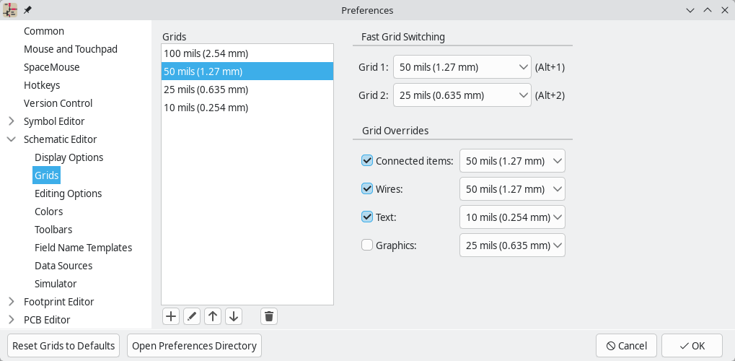
Ezen a párbeszédpanelen kiválaszthat egy aktív rácsot a rácsok listájából, átrendezheti a rácsok listáját ( / ), valamint hozzáadhat ( ), eltávolíthat ( ) vagy szerkeszthet ( ) rácsokat. Az ebben a párbeszédpanelen definiált rácsok rendelkezhetnek egyenlőtlen X és Y térközzel, valamint opcionális névvel. A rács térközét és nevét a rács létrehozásakor vagy szerkesztésekor kell megadni.
Ez a párbeszédpanel lehetővé teszi, hogy a listából két rácsot „Gyorsrácsként” jelöljön ki, amelyek gyorsan kiválaszthatók Alta +1 és Alt+ gombok2 használatával .
Végül beállíthatja a rács-felülírásokat különböző típusú objektumokhoz. A rács-felülírások lehetővé teszik, hogy a különböző típusú objektumokhoz adott rácsméreteket állítson be, amelyeket az alapértelmezett rács helyett fog használni a program az adott objektumokkal való munka során. Beállíthat például egy 50 miles rácsot a vezetékekhez és a csatlakoztatott elemekhez, miközben kisebb rácsokat használ a szöveg és a grafika finom elhelyezéséhez. A rács-felülírások egyenként engedélyezhetők és letilthatók ebben a párbeszédpanelen, vagy globálisan engedélyezhetők és letilthatók a bal oldali eszköztáron található gombbal ( Ctrl+ Shift+G ).
A rács vizuális megjelenése is többféleképpen testreszabható. A beállítások párbeszédpanel Megjelenítési beállítások oldalán módosíthatja a rácsjelek vastagságát, válthat alakjukon (pontok, vonalak vagy keresztek), és beállíthatja a minimális megjelenített térközt, a beállítások párbeszédpanel Színek oldalán pedig módosíthatja a rács színét .
A rács a bal oldali eszköztáron található gombbal megjeleníthető vagy elrejthető . Alapértelmezés szerint a rács akkor is aktív, ha rejtve van, de ez a Megjelenítési beállítások oldalon konfigurálható. Ott beállíthatja, hogy a rács letiltásra kerüljön, amikor rejtve van, vagy akár teljesen letilthatja a rácsot.

Objektumtulajdonságok szerkesztése
Minden objektum rendelkezik olyan tulajdonságokkal, amelyek szerkeszthetők egy párbeszédpanelen. A kijelölt elem(ek) tulajdonságainak szerkesztéséhez használja a gyorsbillentyűt E, vagy válassza a Tulajdonságok lehetőséget a jobb gombbal megjelenő helyi menüből. A Tulajdonságok párbeszédpanelt csak akkor nyithatja meg, ha az összes kijelölt elem azonos típusú. Számos objektumtípus, például a szimbólumok esetében egyszerre csak egyetlen elem tulajdonságait szerkesztheti. Több elem tulajdonságainak egyidejű szerkesztéséhez, beleértve a különböző típusú elemeket is, használhatja a Tulajdonságkezelőt.
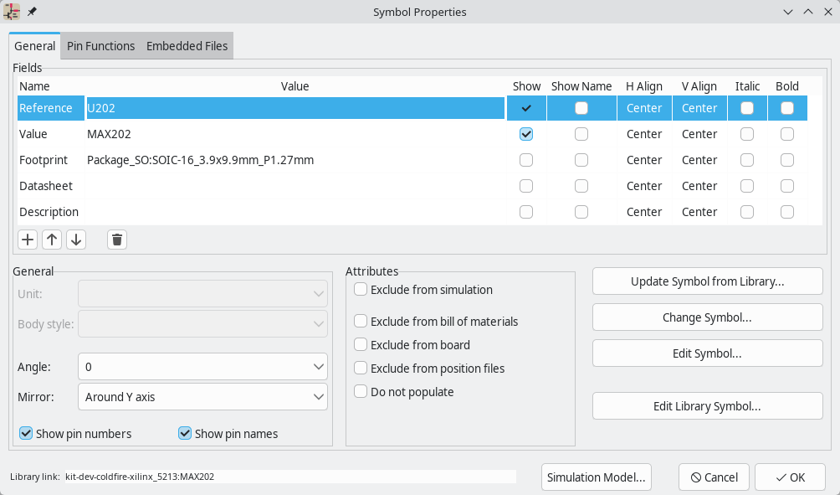
A Tulajdonságok párbeszédpanelen egyszerre csak egy elemet szerkeszthet. Több elem szerkesztéséhez használja az alább ismertetett Tulajdonságkezelőt. Vannak más eszközök is, amelyekkel bizonyos típusú objektumokat tömegesen szerkeszthet, például a Szöveg és grafika szerkesztése eszköz a szöveg, szimbólummezők, címkék és grafikus alakzatok vizuális tulajdonságainak szerkesztéséhez, vagy a Szimbólummezők táblázata a szimbólummezők tömeges szerkesztéséhez.
Az elem tulajdonságait a Tulajdonságkezelő segítségével is megtekintheti és szerkesztheti. A Tulajdonságkezelő egy dokkolt panel, amely a szerkesztésre kijelölt elem vagy elemek tulajdonságait jeleníti meg. Ha egyszerre több elemtípus van kijelölve, a tulajdonságpanel csak azokat a tulajdonságokat jeleníti meg, amelyek az összes kijelölt elemtípus által megosztottak.
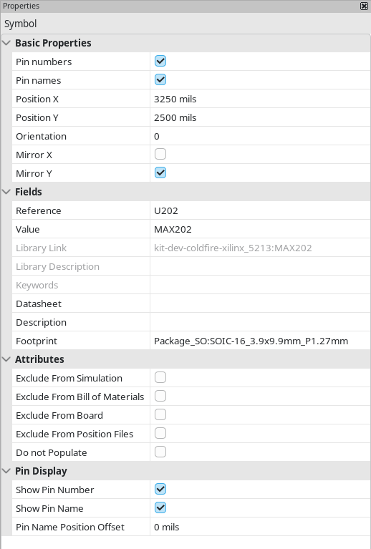
Egy tulajdonság Tulajdonságkezelőben történő szerkesztése azonnal érvénybe lépteti a módosítást. Több elem kijelölésekor a tulajdonságmódosítások minden egyes kijelölt elemre külön-külön érvényesek, nem pedig a teljes kijelölésre csoportként. Például több elem tájolásának módosításakor minden elem külön-külön forgatódik el a saját origója körül, nem pedig a csoport origója körül.
Jelenítse meg a Tulajdonságkezelőt a Nézet → Panelek → Tulajdonságok menüponttal , vagy a bal oldali eszköztáron található gombbal.
A tulajdonságok párbeszédpaneleken és sok más párbeszédpanelen bármely numerikus értéket tartalmazó mező elfogadhat egy numerikus értéket eredményező alapvető matematikai kifejezést is.
Például egy dimenzió megadható 2 * 2mm, ami értéket eredményez 4mm. Alapvető aritmetikai operátorok, valamint a műveletek sorrendjének meghatározására szolgáló zárójelek támogatottak. Mértékegységek is megadhatók, és a mértékegység-átváltások automatikusan megtörténnek, így 1in + 1mma kiértékelés eredménye 26.4mm.

Szimbólumokkal való munka

Szimbólumok elhelyezése
Egy szimbólum kapcsolási rajzba helyezéséhez használja a gombot vagy a Agyorsbillentyűt. Megjelenik a Szimbólumok kiválasztása párbeszédpanel, és lehetővé teszi a hozzáadni kívánt szimbólum kiválasztását. A szimbólumok szimbólumkönyvtár szerint vannak csoportosítva.
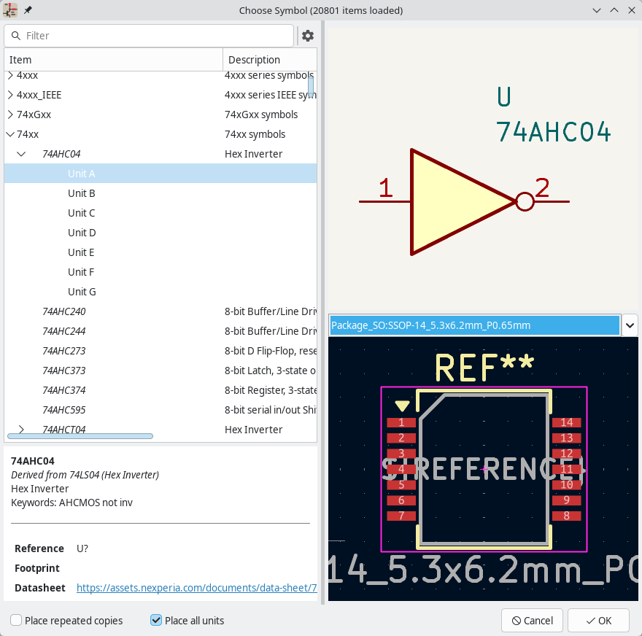
Alapértelmezés szerint csak a szimbólum/könyvtár neve és leírása oszlopok jelennek meg. További oszlopok hozzáadásához kattintson a jobb gombbal az oszlopfejlécre, majd válassza az Oszlopok kiválasztása lehetőséget .
A Szimbólum kiválasztása párbeszédpanel név, kulcsszavak, leírás és az összes további szimbólummező alapján szűri a szimbólumokat a keresőmezőbe beírt szöveg alapján. A gombra kattintva rendezheti a keresési eredményeket betűrendben vagy a legjobb találat szerint .
Néhány speciális szűrő elérhető:
- Helyettesítő karakterek: * tetszőleges számú, tetszőleges karakterrel egyezik, beleértve a nullát is, és ?tetszőleges egyetlen karakterrel egyezik.
- Kulcs-érték párok: ha egy könyvtári elem leírása vagy kulcsszavai tartalmaznak egy „Kulcs:123” formátumú címkét, akkor ehhez képest relatív egyezést kereshet a „Kulcs>123” (nagyobb, mint), „Kulcs<123” (kisebb, mint) stb. beírásával. A számok a következő, kis- és nagybetűket megkülönböztető utótagok egyikét tartalmazhatják:
p | n | te | m | k | meg | g | t
10-12​ | 10 -9 | 10 -6 | 10 -3 | 10 3 | 10 6 | 10 9 | 10 12
ki | mérföld | gi | ti
2 10 | 2 20 | 2 30 | 2 40
- Reguláris kifejezések: ha ismered a reguláris kifejezéseket, ezeket is használhatod. A használt reguláris kifejezések a wxWidgets Advanced Regular Expression stílusát követik , amely hasonló a Perl reguláris kifejezésekhez.
Ha a szimbólum alapértelmezett lábnyomot ad meg, akkor ez a lábnyom előnézete megjelenik a jobb alsó sarokban. Ha a szimbólum lábnyomszűrőket tartalmaz, akkor a jobb oldalon található lábnyom legördülő menüben kiválaszthatók a szűrőknek megfelelő alternatív lábnyomok.
Miután kiválasztott egy elhelyezni kívánt szimbólumot, a szimbólum a kurzorhoz lesz csatolva. A kapcsolási rajzon a kívánt helyre kattintva a szimbólum a kapcsolási rajzra kerül. Mielőtt elhelyezné a szimbólumot a kapcsolási rajzon, elforgathatja, tükrözheti és szerkesztheti a mezőit a gyorsbillentyűk vagy a jobb gombbal megjelenő helyi menü segítségével. Ezek a műveletek az elhelyezés után is végrehajthatók.
Ha az Ismétlődő másolatok elhelyezése opció be van jelölve, egy szimbólum elhelyezése után a KiCad elkezdi a szimbólum egy újabb másolatának elhelyezését. Ez a folyamat addig folytatódik, amíg a felhasználó meg nem nyomja a gombot Esc.
Több egységet tartalmazó szimbólumok esetén, ha az Összes egység elhelyezése opció be van jelölve, a szimbólum elhelyezése után a KiCad elkezdi elhelyezni a következő egységet a szimbólumban. Ez addig folytatódik, amíg az utolsó egységet el nem helyezték, vagy a felhasználó megnyomja a gombot Esc.

Erőszimbólumok elhelyezése
Az energiaszimbólum egy olyan szimbólum, amely egy hálózati csatlakozást ábrázol. A szimbólumok csoportosítva vannak a könyvtárban power, így a szimbólumválasztó segítségével elhelyezhetők. Mivel azonban az energiaelhelyezések gyakoriak, az eszköz elérhető. Ez az eszköz hasonló, azzal a különbséggel, hogy a keresés közvetlenül a könyvtárban és bármely más, energiaszimbólumokat tartalmazó könyvtárban történik .power

Mozgó szimbólumok
MA szimbólumok az Áthelyezés ( ) vagy a Húzás ( ) eszközökkel mozgathatók G. Ezek az eszközök a kiválasztott szimbólumra hatnak, vagy ha nincs kijelölve szimbólum, akkor a kurzor alatti szimbólumra.
A Mozgató eszköz magát a szimbólumot mozgatja anélkül, hogy vezetékes kapcsolatot tartana fenn a szimbólumtűkkel.
A Húzás eszköz a szimbólumot a tűihez való vezetékes csatlakozások megszakítása nélkül mozgatja, így a csatlakoztatott vezetékeket is elmozdítja.
A szimbólumokat egérrel kattintva és húzással is áthelyezheti, a Beállítások menü Egér és érintőpad szakaszában található Bal gomb húzása gesztus beállítástól függően.
A szimbólumok elforgathatók ( R) vagy tükrözhetők X ( X) vagy Y ( Y) irányban is.

Szimbólumtulajdonságok szerkesztése
A kapcsolási rajzon található szimbólumok egyenként szerkeszthetők, mind tulajdonságaik (mezők, attribútumok stb.), mind pedig csatlakozópontjaik és grafikáik tekintetében. Egy szimbólum szerkesztése a kapcsolási rajzon csak a szimbólum adott példányát érinti; a kapcsolási rajzon található többi szimbólum másolatát nem, és a könyvtári szimbólumot sem érinti.
Egy szimbólum tulajdonságainak szerkesztéséhez a kapcsolási rajzon nyissa meg a tulajdonságok párbeszédablakot ( E). Duplán is kattinthat a szimbólumra.
A párbeszédpanel beállításainak többsége megegyezik a szimbólumszerkesztőben található beállításokkal. A szimbólum mezőit, attribútumait, tűfüggvényeit és beágyazott fájljait a szimbólumszerkesztőhöz hasonlóan szerkesztheti .
A Szimbólum tulajdonságai ablak egy szimbólum összes mezőjét megjeleníti egy táblázatban. Új mezők adhatók hozzá, a meglévő mezők törölhetők, szerkeszthetők, átrendezhetők, áthelyezhetők vagy átméretezhetők. A mezők tetszőlegesen elnevezhetők, de a ki_(pl. ki_description) kezdetű nevek a KiCad által lefoglaltak, és nem szabad felhasználói mezőkhöz használni. Az összes szimbólummező hozzáadódik a szimbólum megfelelő alapterületéhez, amikor a NYÁK-ot frissítik a kapcsolási rajzból .
Minden mező neve és értéke látható vagy rejtett lehet, és számos formázási lehetőség közül választhat: vízszintes és függőleges igazítás, tájolás, pozíció, betűtípus, szövegszín, szövegméret és félkövér/dőlt kiemelés. A mezők automatikus elhelyezése mezőnként is engedélyezhető. A megjelenített pozíció mindig a normál módon megjelenített szimbólum esetén van feltüntetve (elforgatás vagy tükrözés nélkül), és a szimbólum horgonypontjához viszonyítva értendő.
A szimbólummezők formázási beállításai megjeleníthetők vagy elrejthetők a szimbólummező-tábla fejlécsorára jobb gombbal kattintva, majd a kívánt oszlopok engedélyezésével vagy letiltásával. Alapértelmezés szerint nem minden oszlop jelenik meg.
Több mezőnek is van speciális viselkedése:
- A Lábnyom mező határozza meg, hogy melyik lábnyom fog megfelelni a táblatervben szereplő szimbólumnak. Amikor a lábnyom mező ki van választva, a gombra kattintva megnyithatja a lábnyomválasztót , ahol lábnyomot rendelhet a szimbólumhoz. A lábnyomok hozzárendelésének további módjaiért lásd a Lábnyomok hozzárendelése részt.
- Az Adatlap mező tartalmazhatja a szimbólum gyártójának adatlapját. A szerkesztővásznon jobb gombbal kattintva egy szimbólumra, és az Adatlap megjelenítése ( D) lehetőséget választva megnyithatja a szimbólumban felsorolt ​​adatlapot. Egy szimbólum adatlapja lehet helyi fájl vagy egy távoli URL-címen, például a gyártó webhelyén található fájl. Helyi fájlt választhat egy fájlböngészővel, ha kiválasztja az adatlap mezőt a szimbólum tulajdonságaiban, majd a gombra kattint. Ha engedélyezi a Fájl beágyazása jelölőnégyzetet a fájlböngészőben, az adatlap beágyazódik a kapcsolási rajzba, ahelyett, hogy külső fájlként hivatkoznának rá. Ez azt jelenti, hogy az adatlap bármely számítógépen elérhető lesz. További információkért lásd a beágyazott fájlok dokumentációját .
A szimbólumoknak számos olyan attribútuma van, amelyek befolyásolják, hogy a KiCad más részei hogyan kezelik őket.
- A szimulációból való kizárás megakadályozza, hogy a szimbólum szerepeljen a SPICE szimulációkban. A szimulációból kizárt szimbólumok szürke körvonallal vannak körülvéve, és egy szimulációs hullámforma ikonnal jelennek meg a jobb alsó sarokban, az alábbiak szerint. A körvonal és az ikon színe a kiválasztott színséma „Szimulációból kizárt jelölők” színének szerkesztésével konfigurálható. A vizuális jelölő (a körvonal és az ikon) teljesen letiltható a Nézet → Szimulációból kizárt elemek megjelölése opció letiltásával .
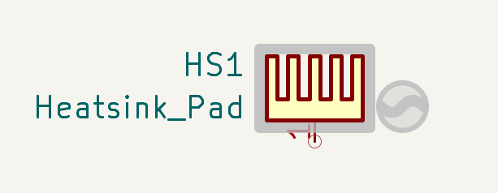
- A „Kizárás az anyagjegyzékből” lehetőség megakadályozza, hogy az alkatrész szerepeljen a darabjegyzék-exportokban .
- A „Kizárás a panelről” azt jelenti, hogy a szimbólum csak vázlatos, és a hozzá tartozó alapterület nem kerül hozzáadásra a NYÁK-hoz.
- A „Ne töltse ki” azt jelenti, hogy az alkatrészt nem szabad a NYÁK-hoz csatlakoztatni, bár a megfelelő helyet továbbra is hozzá kell adni a panelhez. A DNP szimbólumok telítetlenül és egy piros „X”-szel jelölve jelennek meg a kapcsolási rajzon, ahogy az alább látható. Az „X” színe a kiválasztott színséma „DNP jelölői” színének szerkesztésével konfigurálható.
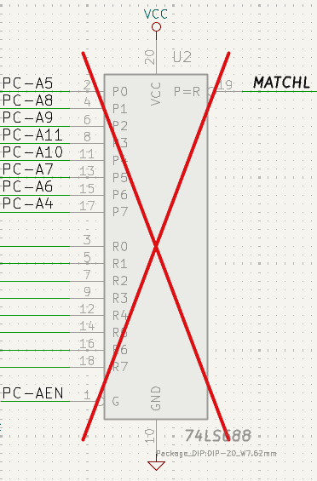
A szimbólumok formájának, azaz a csatlakozótűinek és grafikáinak szerkesztéséhez a szimbólumszerkesztőt kell használnia . Két gomb található egy szimbólum megnyitásához a szerkesztőben, attól függően, hogy a szimbólum egyetlen példányát szeretné-e szerkeszteni a kapcsolási rajzon, vagy a szimbólum forráspéldányát a könyvtárban.
- A „Szimbólum szerkesztése…” gombra kattintva a szimbólum adott példánya megnyitható a szimbólumszerkesztőben. A szimbólum szerkesztése csak a szimbólumnak ezt az egyetlen példányát érinti a kapcsolási rajzon. A szimbólum többi példányát nem érinti a kapcsolási rajzon, és a szimbólum könyvtári másolatát sem. A kapcsolási rajzon lévő szimbólumot a szimbólumszerkesztőben úgy is megnyithatja, hogy jobb gombbal kattint a szimbólumra a kapcsolási rajzon, és kiválasztja a „ Szerkesztés szimbólumszerkesztővel” ( Ctrl+E ) lehetőséget.
- A Könyvtári szimbólum szerkesztése…​ parancs megnyitja a szimbólum könyvtári másolatát a szimbólumszerkesztőben. A szimbólum könyvtári másolatának szerkesztése szerkeszti a szimbólumot a szimbólumkönyvtárban, de nem befolyásolja azonnal a szimbólum példányait a kapcsolási rajzon. A kapcsolási rajz szimbólumainak a könyvtári szimbólum módosításaival történő frissítéséhez használja a Szimbólum frissítése a könyvtárból…​ eszközt. A könyvtári szimbólum ilyen módon történő szerkesztése egyenértékű a szimbólumszerkesztő megnyitásával, a megfelelő szimbólum megnyitásával a könyvtárában, majd szerkesztésével.
A „Szimbólum frissítése a könyvtárból…” gombbal frissíthető a szimbólum kapcsolási rajzon lévő másolata, hogy az megegyezzen a könyvtárban lévő másolattal. A „Szimbólum módosítása…” gombbal az aktuális szimbólumot egy másik szimbólumra cserélhetjük a könyvtárban. Ezeket a funkciókat később ismertetjük .
A Szimulációs modell…​ gomb megnyitja a Szimulációs modell szerkesztőt, ahol megadható a szimbólum viselkedése a SPICE szimulációkban .

Szimbólummezők egyenkénti szerkesztése
Egy adott szimbólum szövegmező közvetlenül szerkeszthető a Egyorsbillentyűvel (szimbólum helyett egy mező kijelölésével), vagy a mezőre duplán kattintva.
UNéhány szimbólummező saját gyorsbillentyűvel rendelkezik a közvetlen szerkesztéshez. Ha a szimbólum kijelölve van, a Referencia, Érték és Alaprajz mezők a , V, vagy Fgyorsbillentyűkkel szerkeszthetők .
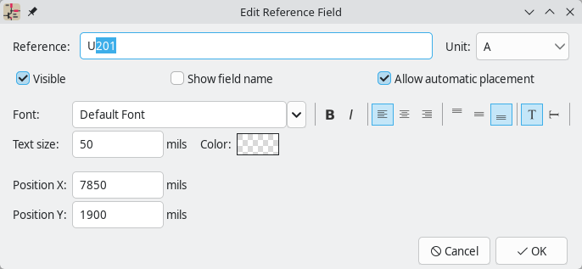
Az ezen a párbeszédpanelen található beállítások megegyeznek a teljes Szimbólum tulajdonságai párbeszédpanel beállításaival, de egyetlen mezőre vonatkoznak.
A szimbólummezők automatikusan áthelyezhetők a megfelelő helyre a Mezők automatikus elhelyezése művelettel (jelöljön ki egy szimbólumot, és nyomja meg a O). A mezők automatikus elhelyezése a Kapcsolódó ábra szerkesztőjének Szerkesztési beállításaiban konfigurálható, beleértve a mezők automatikus elhelyezésére szolgáló beállítást is. Az egyes mezők automatikus elhelyezését a Szimbólum tulajdonságai vagy a Mező tulajdonságai párbeszédpanelen letilthatja.

Alternatív tűfunkciók
A szimbólumtüskékhez alternatív tűfunkciók definiálhatók. Az alternatív tűfunkciók lehetővé teszik, hogy egy tűhöz eltérő nevet, elektromos típust és grafikus stílust válasszon, ha egy szimbólumot elhelyeztek a kapcsolási rajzon. Ez olyan tűkhöz használható, amelyek több funkcióval rendelkeznek, például mikrovezérlő tűkhöz.
Az alternatív csatlakozótű-funkciók kiválasztása akkor történik meg, miután egy szimbólumot elhelyeztek a kapcsolási rajzon. A csatlakozótű-funkció a Szimbólum tulajdonságai párbeszédpanelen a Csavarzat-funkciók lapon van kiválasztva. Az alternatív definíciók az Alternatív hozzárendelés oszlop legördülő menüjében választhatók ki. Alternatív csatlakozót úgy is kiválaszthat, hogy jobb gombbal kattint a csatlakozótűre, és új funkciót választ a Csavarzat-funkció menüből.
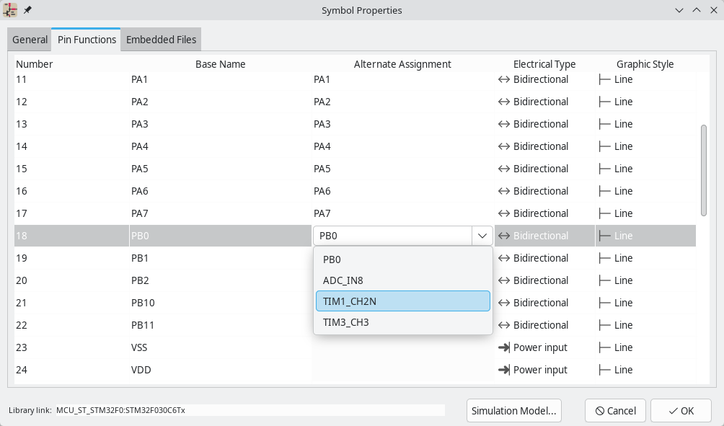
Az alternatív funkciókkal rendelkező pinek neve mellett egy kis grafikus jelző jelenik meg, ahogy az az alábbi képernyőképen is látható. Ezen jelzők globális megjelenítéséhez vagy elrejtéséhez használja a Nézet → Alternatív pinek megjelenítése menüpontot .
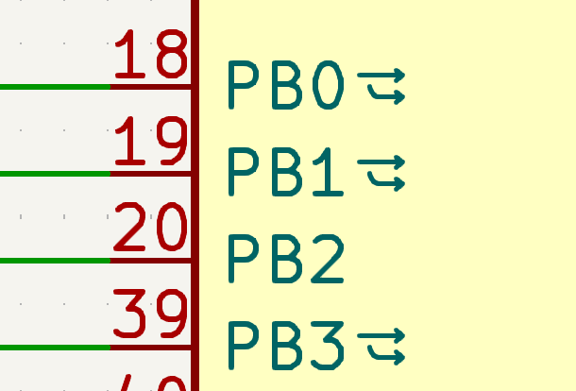
A szimbólumokhoz alternatív tűfunkciók hozzáadásáról a szimbólumszerkesztő dokumentációjában talál információt .

Szimbólumok frissítése és cseréje
Amikor egy szimbólumot adnak a kapcsolási rajzhoz, a KiCad beágyazza a könyvtári szimbólum egy másolatát a kapcsolási rajzba, így a kapcsolási rajz független a rendszerkönyvtáraoktól. A kapcsolási rajzhoz hozzáadott szimbólumok nem frissülnek automatikusan a könyvtár változásakor. A könyvtári szimbólumok változásait manuálisan szinkronizálja a rendszer a kapcsolási rajzzal, így a kapcsolási rajz nem változik váratlanul.
A Szimbólum összehasonlítása a könyvtárral eszközzel megvizsgálhatja a kapcsolási rajzon szereplő szimbólum és a megfelelő könyvtári szimbólum közötti különbségeket.
A kapcsolási rajz szimbólumainak a megfelelő könyvtári szimbólumnak megfelelő frissítéséhez használja az Eszközök → Szimbólumok frissítése a könyvtárból…​ menüpontot , vagy kattintson a jobb gombbal egy szimbólumra, és válassza a Szimbólum frissítése…​ lehetőséget. Az eszközt a szimbólum tulajdonságai párbeszédpanelen is elérheti .
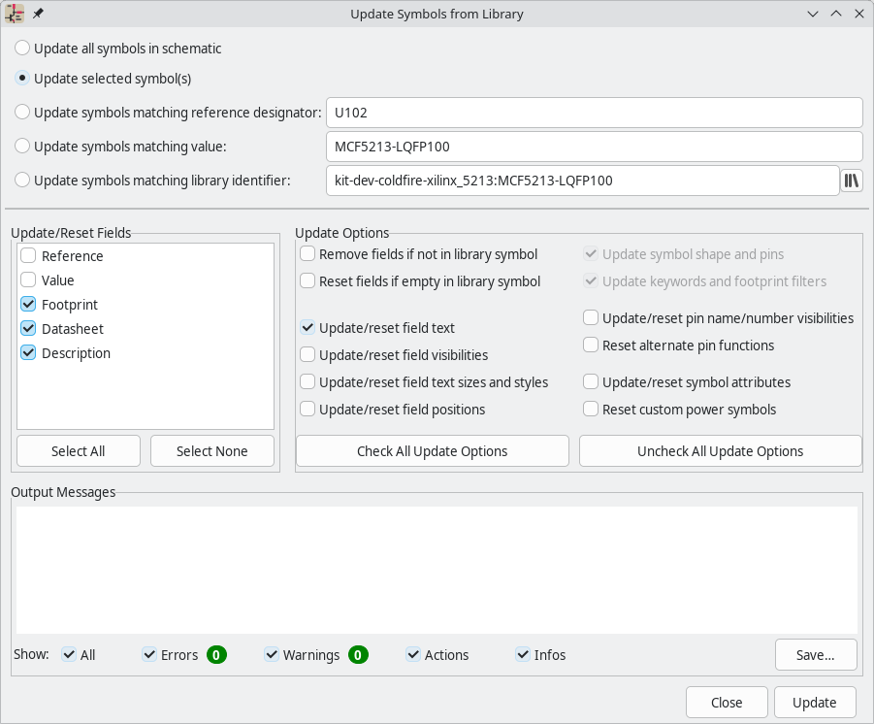
A párbeszédpanel tetején találhatók olyan beállítások, amelyekkel kiválaszthatjuk, hogy mely szimbólumok frissüljenek:
- A kapcsolási rajz összes szimbólumának frissítése : a kapcsolási rajz összes szimbóluma frissül, hogy megfeleljen a szimbólumok könyvtári verzióinak.
- Kijelölt szimbólum(ok) frissítése : a kapcsolási rajzon kiválasztott szimbólumok frissülnek.
- Referenciajelölőnek megfelelő szimbólumok frissítése : a megadott referenciajelölőnek megfelelő szimbólumok frissülnek. A referenciajelölő mező támogatja a helyettesítő karaktereket: *tetszőleges számú, tetszőleges karakterrel egyezik, beleértve a nullát is, és ?tetszőleges egyetlen karakterrel egyezik.
- Értéknek megfelelő szimbólumok frissítése : A megadott értékű szimbólumok frissülnek. Az érték mező támogatja a helyettesítő karaktereket: *tetszőleges számú, tetszőleges karakterrel egyezik, beleértve a nullát is, és ?tetszőleges egyetlen karakterrel egyezik.
- A könyvtárazonosítónak megfelelő szimbólumok frissítése : a megadott könyvtárazonosítónak megfelelő szimbólumok frissülnek. A könyvtárazonosítók a szimbólumkönyvtár nevéből és a szimbólum nevéből állnak, amelyeket jelölés választ el :.
A párbeszédpanel közepén találhatók olyan beállítások, amelyekkel szabályozható, hogy a szimbólum mely részei frissüljenek. A bal oldalon kiválaszthatja, hogy mely mezők módosuljanak (frissüljenek vagy alaphelyzetbe álljanak). A jobb oldalon kiválaszthatja, hogyan szeretné frissíteni ezeket a mezőket:
- Mezők eltávolítása, ha nincsenek a szimbólum könyvtárában : ha be van jelölve, akkor a szimbólum sematikus verziójában szereplő, de a könyvtári verzióban nem szereplő mezők törlődnek.
- Mezők visszaállítása, ha üresek a könyvtári szimbólumban : ha ki van választva, a szimbólum könyvtári verziójában üres mezők a szimbólum sematikus verziójában üresre lesznek állítva.
- Mező szövegének frissítése/visszaállítása : ha ki van választva, a szimbólum sematikus verziójában lévő mezők tartalma frissül, hogy megegyezzen a szimbólum könyvtári verziójában lévő mezőkkel. A szimbólum könyvtári verziójában üres mezők nem frissülnek, kivéve, ha a Mezők visszaállítása, ha üresek a könyvtári szimbólumban lehetőség van kiválasztva.
- Mezők láthatóságának frissítése/visszaállítása : ha be van jelölve, a szimbólum sematikus verziójában lévő mezők láthatósága frissül, hogy megegyezzen a szimbólum könyvtári verziójával.
- Mezőszöveg méretének és stílusának frissítése/visszaállítása : ha be van jelölve, a szimbólum sematikus verziójában lévő mezők szövegmérete és stílusa frissül, hogy megfeleljen a szimbólum könyvtári verziójának.
- Mezők pozícióinak frissítése/visszaállítása : ha ki van választva, a szimbólum vázlatos verziójában lévő mezők áthelyezésre kerülnek, hogy megegyezzenek a szimbólum könyvtári verziójában lévő mezők helyével.
- Szimbólum alakjának és tűinek frissítése : a szimbólum alakja és tűi mindig frissülnek, hogy megfeleljenek a szimbólum könyvtári verziójának.
- Kulcsszavak és lábnyomszűrők frissítése : A szimbólum kulcsszavai és lábnyomszűrői mindig frissülnek, hogy megfeleljenek a szimbólum könyvtári verziójának.
- Érintkezőnevek/-számok láthatóságának frissítése/visszaállítása : ha ki van választva, a szimbólum vázlatos verziójában a tűnevek és -számok láthatósága frissül, hogy megegyezzen a szimbólum könyvtári verziójában található tűnevek és -számok láthatóságával.
- Alternatív tűfunkciók visszaállítása : ha ki van választva, a szimbólum tűihez kiválasztott alternatív tűfunkciók visszaállnak az alapértelmezett tűfunkciókra.
- Szimbólum attribútumok frissítése/visszaállítása : ha ki van választva, a kapcsolási rajz szimbólum attribútumai ( ne töltse ki , kizárás a szimulációból , kizárás a darabjegyzékből , kizárás a panelről ) frissülnek, hogy megfeleljenek a szimbólum könyvtári verziójának.
- Egyéni teljesítményszimbólumok visszaállítása : ha be van jelölve, a kapcsolási rajz teljesítményszimbólumokValue mezője frissül, hogy megfeleljen a szimbólumok könyvtári verzióinak. Ha nincs bejelölve, a teljesítményszimbólumok mezője nem frissül, még akkor sem, ha a többi, nem teljesítményszimbólumok mezője frissülne. Vegye figyelembe, hogy a teljesítményszimbólumok mezőjének módosítása megváltoztatja a teljesítményszimbólumhoz társított globális hálózatot.ValueValueValue
A párbeszédpanel alján üzenetek jelennek meg, amelyek leírják a végrehajtott frissítési műveleteket, szűrőkkel az üzenetek típusaihoz (hibák, figyelmeztetések, műveletek és/vagy információk).
Egy meglévő szimbólum másikra való módosításához használja a Szerkesztés → Szimbólumok módosítása…​ menüpontot , vagy kattintson a jobb gombbal egy meglévő szimbólumra, és válassza a Szimbólum módosítása…​ lehetőséget. Ez a párbeszédpanel a szimbólum tulajdonságai párbeszédpanelen is elérhető .
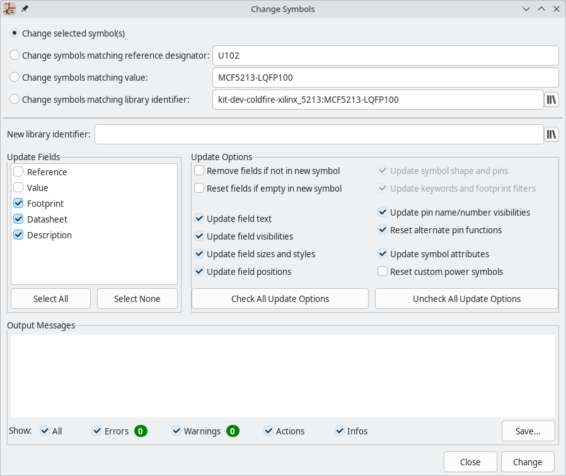
A Szimbólumok módosítása párbeszédpanel beállításai nagyon hasonlóak a Szimbólumok frissítése a könyvtárból párbeszédpanel beállításaihoz.
A meglévő szimbólumok újakra cserélésének egy másik módja az Eszközök → Szimbólumkönyvtár-hivatkozások szerkesztése… menüpont használata . Ez a párbeszédpanel a tervben található összes szimbólum táblázatát tartalmazza, az aktuális könyvtári szimbólum szerint csoportosítva. Ha új szimbólumot választ az Új könyvtárhivatkozás oszlopban, akkor a meglévő szimbólum összes példányát beállíthatja úgy, hogy az új szimbólumra mutasson. Ha a Szimbólummezők frissítése az új könyvtárból opciót használja, a meglévő szimbólumok mezőinek tartalma frissül, hogy megfeleljen az új szimbólumok mezőinek.
Az „Árva szimbólumok leképezése ” gomb megkísérli automatikusan átképezni az árva szimbólumokat az aktív könyvtárban található azonos nevű szimbólumokra. Például, ha van egy szimbólum az aktuális könyvtárhivatkozással mylib:symbol123, de a mylibkönyvtár nem található, az „Árva szimbólumok leképezése” gomb megpróbál egy, symbol123a jelen lévő könyvtárakban elnevezett szimbólumot találni. Ez a gomb csak akkor engedélyezett, ha árva szimbólumok vannak a kapcsolási rajzon (lásd a korábbi kapcsolási rajzok részt).
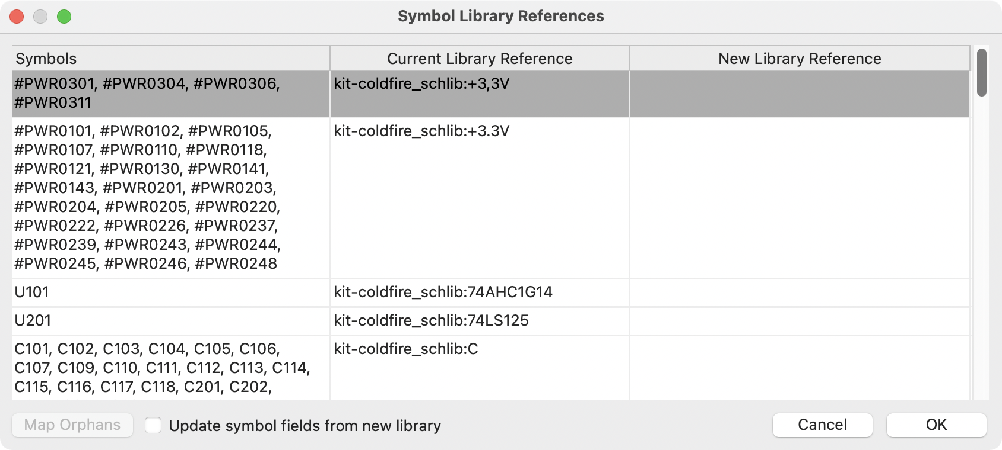
Ez a párbeszédpanel elsősorban a több könyvtárban megjelenő szimbólumok kezeléséhez hasznos, amikor egyik könyvtárból a másikba szeretne váltani. Például, ha egy kapcsolási rajz olyan szimbólumokat használ, amelyek egy globális könyvtárban és egy projektspecifikus könyvtárban is megtalálhatók, a Szimbólumkönyvtár-hivatkozások párbeszédpanel használható a globális szimbólumok és a megfelelő projektspecifikus szimbólumok használata közötti váltáshoz. Nem rendelkezik a mezők frissítésének részletes szabályozására szolgáló funkciókkal; ehhez használja a Szimbólumok módosítása párbeszédpanelt.

Szimbólumok összehasonlítása a kapcsolási rajz és a könyvtár között
Amikor egy kapcsolási rajzon lévő szimbólum eltér az eredeti szimbólumkönyvtárban található megfelelő szimbólumtól, a Szimbólum összehasonlítása a könyvtárral eszközzel megvizsgálhatja a szimbólum két verziója közötti különbségeket. Futtassa az eszközt a Vizsgálat → Szimbólum összehasonlítása a könyvtárral menüponttal .
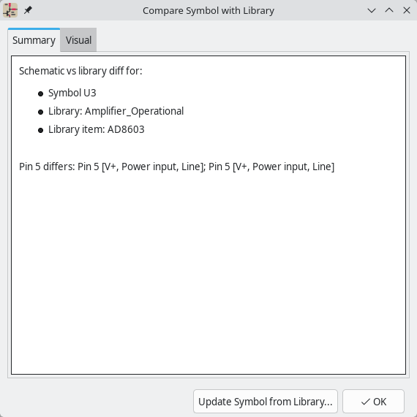
Az Összefoglalás lapon látható a szimbólum neve, beleértve a könyvtár- és kapcsolási rajz hivatkozási azonosítóját, valamint a szimbólum kapcsolási rajz és könyvtár verziója közötti különbségek listája.
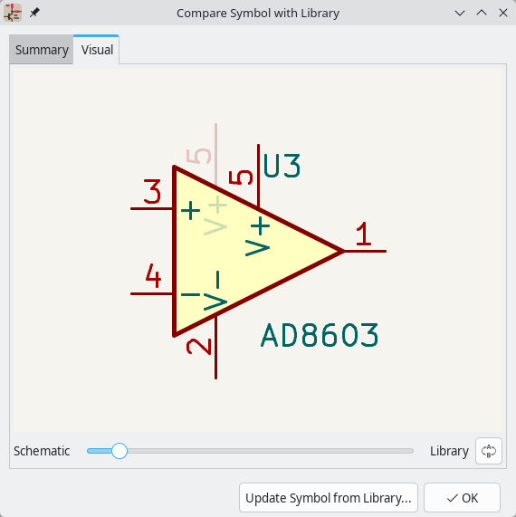
A Vizuális fül a szimbólum kapcsolási rajzos és könyvtári verzióinak vizuális összehasonlítását mutatja. Ez vizuális összehasonlítási eszközként használható.
Alapértelmezés szerint az összehasonlítás a szimbólum mindkét verzióját egymásra vetítve jeleníti meg. A változások könnyebb áttekintése érdekében a lap alján található csúszkát jobbra húzhatja, hogy kiemelje a szimbólum könyvtári verzióját az egymásra vetített nézetben (így a szimbólum sematikus verziója átlátszóbbá válik), vagy balra húzhatja, hogy kiemelje a sematikus verziót (így a könyvtári verzió átlátszóbbá válik). A csúszka jobb és bal szélén a szimbólum sematikus, illetve könyvtári verziója teljesen rejtve van. Hasznos lehet a csúszka oda-vissza húzása a változások jobb áttekintése érdekében.
Az A/B gomb megnyomásával vagy a /gyorsbillentyűvel gyorsan válthat a kapcsolási rajz és a könyvtári verziók között.
A Szimbólum frissítése a könyvtárból…​ gomb megnyitja a Szimbólum frissítése a könyvtárból eszközt , amellyel frissítheti a szimbólumot, hogy az megfeleljen a könyvtárnak.
A fenti képernyőkép vizuális összehasonlítást mutat a szimbólum sematikus, elmosódott változatával. Látható, hogy a részben átlátszó 5-ös tű (a szimbólum sematikus változatából) más helyen van, mint a teljesen átlátszatlan 5-ös tű (a könyvtári szimbólumból). Ez azt jelzi, hogy a tűt áthelyezték a szimbólum sematikus vagy könyvtári változatában.

Szimbólummezők táblázata
A Szimbólummezők táblázata lehetővé teszi az összes szimbólum mezőértékeinek megtekintését és módosítását egy táblázatkezelő felületen. A Szimbólummezők táblázata darabjegyzék-exportálási eszközként is funkcionál . A Szimbólummezők táblázatot a gombbal nyithatja meg .
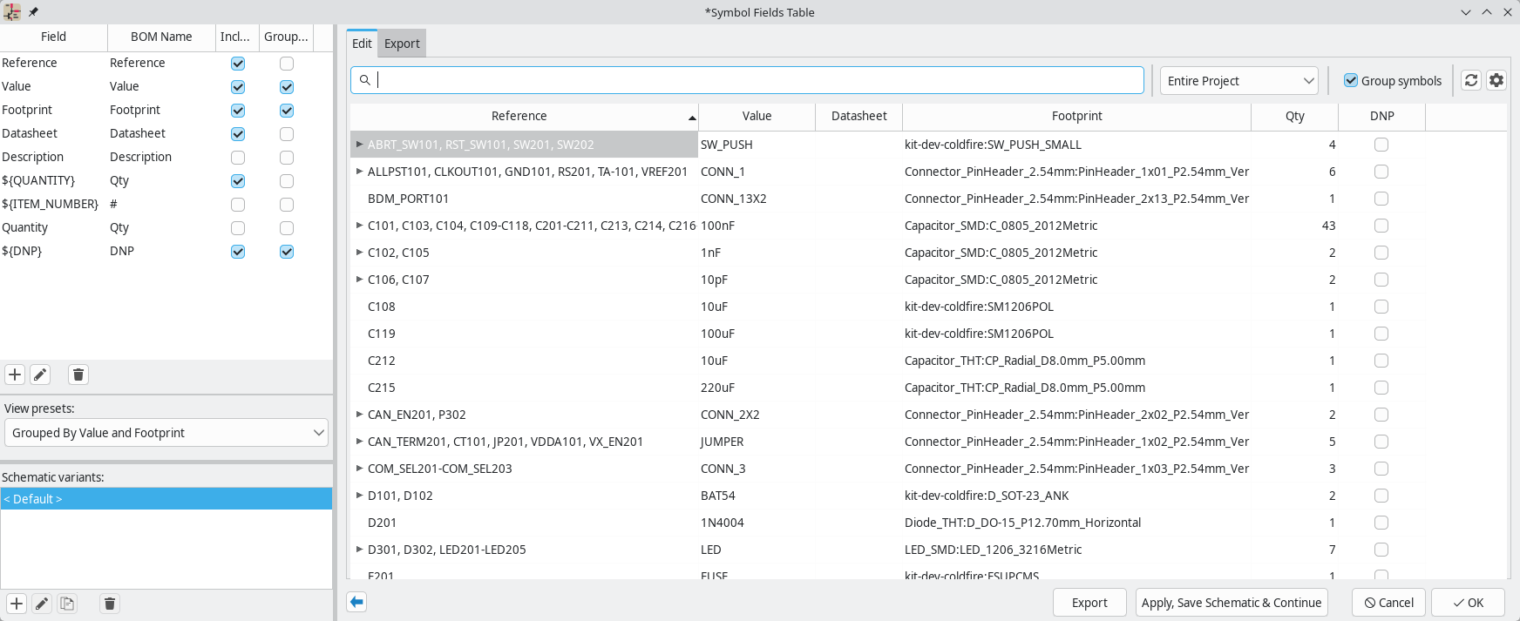
A fő táblázatban minden szimbólumhoz tartozik egy sor, és minden mezőhöz egy oszlop. Minden cella szerkeszthető.
A szöveges változókat tartalmazó szimbólummezők , például egy értékre beállított mező ${VALUE}, a táblázatban feloldott értékükként jelennek meg. A cellára kattintva szerkeszthető a feloldatlan szövegváltozó. Az ilyen cellák sárga háttérrel jelennek meg, jelezve, hogy a mező szövegváltozót tartalmaz.
A cellák között a nyílbillentyűkkel, a jobbra/balra és lefelé mozgáshoz pedig Taba / Shift+ billentyűkkel lehet navigálni.TabEnter
Egy cellatartomány kijelölhető kattintással és húzással. A kijelölt cellák teljes tartománya másolásra ( Ctrl+C ) vagy beillesztésre kerül ( Ctrl+V ) másolás vagy beillesztés esetén. A táblázatból egy cellatartomány másolása hasznos lehet anyagjegyzék létrehozásához. A cellák másolásával és beillesztésével kapcsolatos további részletek alább olvashatók.
A bal oldali panelen megtalálható az összes elérhető szimbólummező listája, valamint néhány virtuális mező, például a Mennyiség és a Cikkszám. Bármely szimbólummezőt hozzáadhat vagy eltávolíthat a fő táblázatból a Belefoglalás jelölőnégyzetek segítségével (a mezők a fő táblázat fejlécére jobb gombbal kattintva is megjeleníthetők vagy elrejthetők). Új szimbólummezők a gombbal adhatók hozzá; minden szimbólumhoz egy ilyen nevű mező lesz hozzáadva. A mező átnevezéséhez, amely az összes szimbólum mezőnevét megváltoztatja, használja a gombot. A gomb törli a mezőt az összes szimbólum közül. A panelt a gombra kattintva összecsukhatja .
Minden mezőnek saját oszlopcímkéje van, amely a megfelelő oszlop tetején jelenik meg a szimbólummezők táblázatában és az exportált anyagjegyzékekben. Az egyes mezők oszlopcímkéje a bal oldali panel második oszlopában látható. Az oszlopcímkének nem kell megegyeznie a mező nevével. Egy mező oszlopcímkéjének módosításához kattintson az adott mező Anyagjegyzék neve oszlopára, majd adjon meg egy új nevet.
A hasonló szimbólumok csoportosíthatók bármely szimbólummező szerint a Csoportosítás szempontja jelölőnégyzetek segítségével . A szimbólumok egyetlen sorba kerülnek a táblázatban, ha az összes Csoportosítás szempontja mezőjük azonos. A csoportosított sor kibontható az egyes szimbólumok megjelenítéséhez a sor bal oldalán található nyílra kattintva. A Szimbólumok csoportosítása jelölőnégyzet engedélyezi vagy letiltja a szimbólumok csoportosítását, a gomb pedig újraszámítja a csoportosításokat.
A mezők listájának konfigurálásához előbeállítások állnak rendelkezésre. Az előbeállítások tárolják, hogy mely mezők jelenjenek meg, mely mezőket használják a csoportosításhoz, és az oszlopok sorrendjét. Létrehozhat és menthet saját előbeállításokat, vagy használhatja a számos alapértelmezett előbeállítás egyikét. Az egyéni előbeállítások törölhetők ezen a párbeszédpanelen vagy a Kapcsolási rajz beállítása párbeszédpanelen.
A szimbólumok referencia jelölővel szűrhetők a felső Szűrő* szövegmező segítségével. A szűrő támogatja a helyettesítő karaktereket: tetszőleges számú, tetszőleges karakterrel egyezik, beleértve a nullát is, és ?tetszőleges egyetlen karakterrel egyezik.
A megjelenítési hatókört a szűrőmező jobb oldalán található legördülő menü segítségével is módosíthatja. Megjelenítheti csak az aktuális munkalapon, az aktuális munkalapon és az összes almunkalapján, vagy a teljes projektben található szimbólumokat.
A menü további lehetőségeket tartalmaz a szimbólumok megjelenítésére vagy elrejtésére.
- A „DNP” szimbólumok belefoglalása lehetőség a „Ne töltse ki” attribútummal rendelkező szimbólumokat mind a Szerkesztés lapon, mind a darabjegyzék-exportokban tartalmazza vagy kizárja .
- A „Kizárás a DBJ-ből” opcióval beillesztheti vagy kizárhatja a Szerkesztés lapon található „ Kizárás a DBJ-ből” attribútummal rendelkező szimbólumokat . A „ Kizárás a DBJ-ből” attribútummal rendelkező szimbólumok mindig kimaradnak a DBJ-exportokból.
Keresztbetapogatást végezhet ezen a párbeszédpanelen a táblázat egy sorának kiválasztásával. A menüben kiválasztott keresztbetapogatási beállításoktól függően ez kijelölheti a megfelelő szimbólumot a kapcsolási rajzon, kiválaszthatja a megfelelő szimbólumot a kapcsolási rajzon, vagy semmit sem tehet. A kiválasztási művelet a szimbólum helyét is kiválaszthatja a panelszerkesztőben, a NYÁK-szerkesztő Beállításokban konfigurált keresztbetapogatási beállításaitól függően.
A Szimbólummezők táblázat egyben anyagjegyzék-eszköz is. Az Exportálás gombbal mentheti a szimbólummezőket egy külső fájlba. A mezők pontosan úgy exportálódnak a darabjegyzékbe, ahogyan azok jelenleg a táblázatnézetben láthatók. A fájlformátum-beállítások az Exportálás lapon konfigurálhatók. A darabjegyzék exportálásával kapcsolatos további információkért lásd a darabjegyzék eszköz dokumentációját .

Virtuális mezők
Ha létrehoz egy mezőt a Szimbólummezők táblázatban, amelynek a neve szövegváltozóval kezdődik , akkor egy virtuális mező jön létre. A virtuális mezőknek van egy értékük, amelyet minden szimbólumra kiértékel a rendszer a mezőnév tartalma alapján. Például egy nevű virtuális mező ${SYMBOL_NAME}minden szimbólum esetében a szimbólum nevére értékelődik ki. Egy virtuális mező bármilyen szöveget tartalmazhat, amennyiben szövegváltozóval kezdődik, így egy nevű virtuális mező minden szimbólum esetében ${SYMBOL_LIBRARY}:${SYMBOL_NAME}a következőre értékelődik ki : .<library name>:<symbol name>
Virtuális mezők csak a Szimbólummezők táblázatában és a BOM-exportokban léteznek. Bár oszlopként jelennek meg a párbeszédpanelen és a BOM-okban, és a BOM-exportokban a szimbólumok csoportosítására vagy rendezésére használhatók, akárcsak a normál mezők, egy virtuális mező hozzáadása a Szimbólummezők táblázatban nem ad hozzá megfelelő mezőt a kapcsolási rajz minden szimbólumához.
Bármely szöveges változó használható virtuális mezőkben, beleértve a munkalap és a projekt szöveges változóit is.
A szimbólumattribútumoknak ( ${DNP}, ${EXCLUDE_FROM_BOARD}, ${EXCLUDE_FROM_SIM}, ${EXCLUDE_FROM_BOM}) megfelelő szöveges változók speciálisan jelennek meg. A Szimbólummezők táblázatban ezek jelölőnégyzetként jelennek meg minden egyes szimbólumhoz, amelyek közvetlenül beállítják vagy törlik a megfelelő szimbólumattribútumot. A BOM exportokban az attribútum felhasználóbarát nevére bővülnek, ha az attribútum be van állítva (pl. Excluded from boardfor ${EXCLUDE_FROM_BOARD}és DNPfor ${DNP}), vagy egy üres karakterláncra, ha az attribútum nincs beállítva.
Végül két speciális virtuális mező hozható létre:
- ${QUANTITY}egy virtuális mező, amely az egyes szimbólumok csoportosított példányainak számát tartalmazza.
- ${ITEM_NUMBER}egy virtuális mező, amely a táblázatban lévő egyes szimbólumok sorszámát tartalmazza.

Trükkök a mezők kitöltésének egyszerűsítésére
A táblázatban számos speciális másolási/beillesztési módszer létezik az értékek nagyobb régiókba való beillesztésére, beleértve a beillesztett cellák automatikus növelését is. Ezek a funkciók hasznosak lehetnek olyan értékek beillesztésekor, amelyek több szimbólumban is megoszlanak.
Ezeket a módszereket az alábbiakban szemléltetjük.
1. Másolás ( Ctrl+C ) | 2. Célcellák kijelölése | 3. Beillesztés ( Ctrl+V )
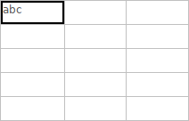 | 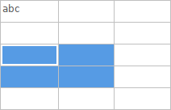 | 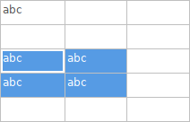
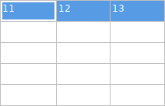 | 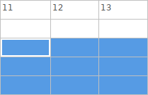 | 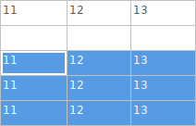
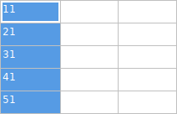 | 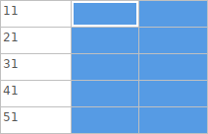 | 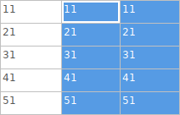
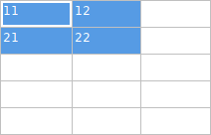 | 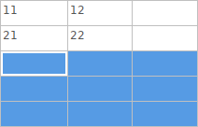 | 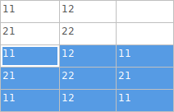
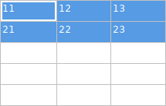 | 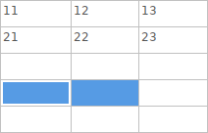 | 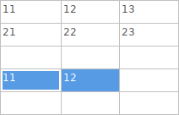
Ezek a technikák más, rácsvezérlő elemmel rendelkező párbeszédablakokban is elérhetők.

Referencia jelölők és szimbólum annotáció
A referenciajelek a tervben szereplő alkatrészek egyedi azonosítói. Gyakran szerepelnek a NYÁK-on és az összeszerelési rajzokon, és lehetővé teszik a kapcsolási rajzon található szimbólumok és a panelen található megfelelő alkatrészek összehangolását.
A KiCad-ben a referencia jelölők egy betűből állnak, amely az alkatrész típusát jelzi ( Rellenállás, Ckondenzátor, UIC stb.), majd egy számból. Ha a szimbólum több egységből áll, akkor a referencia jelölőhöz egy betű is tartozik, amely az egységet jelöli. Azoknál a szimbólumoknál, amelyekhez nem tartozik referencia jelölő, ?a szám helyett egy karakter szerepel. A referencia jelölőknek egyedieknek kell lenniük.
A referenciajelölők automatikusan beállíthatók, amikor szimbólumokat adnak hozzá a kapcsolási rajzhoz, és a referenciajelölőket manuálisan is beállíthatja vagy visszaállíthatja az egyes szimbólumok referenciajelölő mezőjének manuális szerkesztésével, vagy tömegesen az Annotation eszközzel.
A szimbólum referencia jelölőjének beállításának folyamatát annotációnak nevezzük .

Automatikus jegyzetelés
Ha az automatikus annotáció engedélyezve van, a szimbólumok automatikusan feliratozásra kerülnek, amikor hozzáadják őket a kapcsolási rajzhoz. Az automatikus annotációt a Beállítások menü Kapcsolódó szimbólumok automatikus feliratozása menüpontjában található Kapcsolási rajz szerkesztő → Szerkesztési beállítások panelen található Szimbólumok automatikus feliratozása jelölőnégyzet bejelölésével engedélyezheti. Az automatikus annotáció a bal oldali eszköztáron található gombbal is ki-/bekapcsolható .
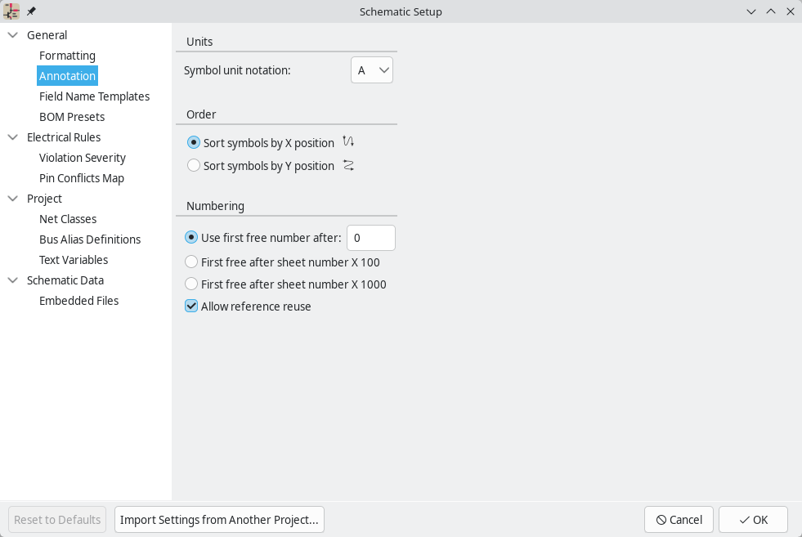
A kapcsolási rajz beállításainál a Jegyzetek oldalon beállítások segítségével szabályozható a szimbólumok automatikus feliratozása .
- Ha több szimbólumot adunk hozzá egyszerre, akkor azok a Sorrend beállításnak megfelelően lesznek feliratozva , X vagy Y pozíció szerint rendezve.
- A Számozás opció állítja be az új referenciajelölők kezdőszámát. Ez lehet a legalacsonyabb elérhető szám, vagy a lapszámon alapuló szám. Ha a Hivatkozások újrafelhasználásának engedélyezése engedélyezve van, a referenciajelölők automatikusan hozzárendelhetők, feltéve, hogy azokat jelenleg nem használja egy másik szimbólum. Ha le van tiltva, egy referenciajelölő soha többé nem használható fel, ha egyszer hozzárendelték egy szimbólumhoz, még akkor sem, ha jelenleg nincs használatban.
A megjegyzésopciókkal kapcsolatos további információkért lásd a kapcsolási rajz beállításaiban található Megjegyzések oldal dokumentációját .

Jegyzetkészítő eszköz
Az Annotáció eszköz referenciajelölőket rendel a kapcsolási rajz szimbólumaihoz. Az Annotáció eszköz elindításához kattintson a felső eszköztáron található gombra.
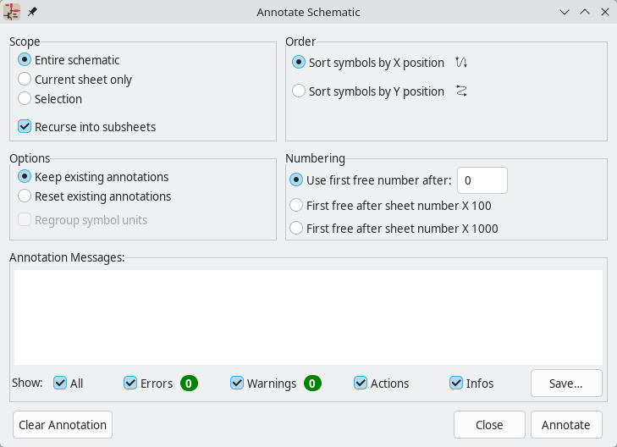
Az eszköz számos lehetőséget kínál a szimbólumok feliratozásának szabályozására.
Hatókör: Kiválasztja, hogy a megjegyzések a teljes kapcsolási rajzra, csak az aktuális lapra vagy csak a kiválasztott szimbólumokra vonatkozzanak-e. Ha a Vissza az allapokba opció van kiválasztva, a kiválasztott hatókör allapjain lévő szimbólumok újra lesznek megjegyzéselve; ellenkező esetben az allapokon lévő szimbólumok nem lesznek újra megjegyzéselve. Például, ha a Vissza az allapokba és a Csak a kijelölés van kiválasztva, akkor a kiválasztott allapokon lévő szimbólumok újra lesznek megjegyzéselve.
Beállítások: Kiválasztja, hogy a megjegyzések minden szimbólumra vonatkozzanak-e, és visszaállítsák-e a meglévő referencia-jelölőket, vagy csak a nem annotált szimbólumokra vonatkozzanak. Ha a Szimbólumegységek visszaállítása opció engedélyezve van, a szimbólumegységek egyenként lesznek újraannotálva. Ez azt jelenti, hogy a szimbólumegységek az újraannotálás után eltérően csoportosíthatók szimbólumokba. Ha le van tiltva, minden szimbólum egységei csoportként lesznek újraannotálva, így azok együtt maradnak ugyanazon szimbólum egységeiként.
Sorrend: Kiválasztja a számozás irányát. Ha a szimbólumok X pozíció szerint vannak rendezve, akkor a kapcsolási rajz lap bal oldalán lévő összes szimbólum alacsonyabb számozású lesz, mint a lap jobb oldalán lévő szimbólumok. Ha a szimbólumok Y pozíció szerint vannak rendezve, akkor a lap tetején lévő összes szimbólum alacsonyabb számozású lesz, mint a lap alján lévő szimbólumok.
Számozás: Kiválasztja a referenciajelölők számozásának kezdőpontját. Minden referenciajelölőhöz a kezdőpont feletti legalacsonyabb használatlan számot választja ki. A kezdőpont lehet tetszőleges szám (általában nulla), vagy lehet a lapszám szorozva 100-zal vagy 1000-rel, így minden alkatrész referenciajelölője megfelel annak a kapcsolási rajz tervlapnak, amelyen található.
A Jegyzet törlése gomb törli az összes referenciajelölőt a kiválasztott hatókörben.
A jegyzetüzenetek szűrhetők az alján található jelölőnégyzetekkel, vagy menthetők egy jelentésbe a Mentés… gombbal.

Elektromos csatlakozások
A KiCad-ben az elektromos csatlakozásokat hálóknak nevezzük , ahol minden háló egy áramköri csomópontot jelöl. Az ugyanazon a hálón lévő összes szimbólumcsatlakozót elektromosan összekötöttnek tekintjük.
A kapcsolatok létesítésének két fő módja van: vezetékek és címkék . A vezetékek közvetlen kapcsolatot létesítenek a szimbólumtüskék és más vezetékek között, míg a címkék az azonos nevű más címkékhez kapcsolódnak. Az alábbi kapcsolási rajzon mind a vezetékek, mind a címkék láthatók.
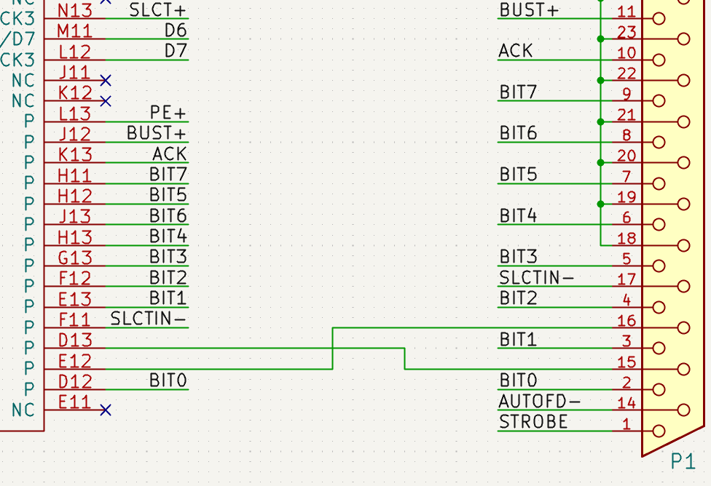
A kapcsolatok buszokkal és rejtett tápcsatlakozókon keresztül implicit csatlakozásokkal is létrehozhatók .

Hálózati név hozzárendelési szabályok
A kapcsolási rajzban minden hálózathoz tartozik egy név, függetlenül attól, hogy ezt a nevet a felhasználó adja meg (címke használatával), vagy a KiCad automatikusan generálja.
Ha ugyanahhoz a hálózathoz több címke tartozik, a végső hálózatnév a következő sorrendben kerül meghatározásra, a legmagasabb prioritástól a legalacsonyabbig:
- Globális címkék
- Teljesítményszimbólumok
- Helyi címkék
- Hierarchikus címkék
- Hierarchikus laptűk
  - A kimeneti lap tűi magasabb prioritásúak, mint a bemeneti lap tűi
Ha egy hálózathoz több azonos típusú címke tartozik, a nevek betűrendbe kerülnek, és az első kerül felhasználásra.
Ha egy hálózat egy hierarchia több lapján halad keresztül , akkor a nevét a hierarchia legmagasabb szintjéről veszi fel, ahol hierarchikus vagy lokális címkével rendelkezik. A szokásos módon a lokális címkék elsőbbséget élveznek a hierarchikus címkékkel szemben.
Ha a fenti címketípusok egyike sem csatlakozik egy hálózathoz, a hálózat neve automatikusan generálódik a csatlakoztatott szimbólumcsapok alapján.

Vezetékek
A vezetékeket két pont közötti közvetlen elektromos kapcsolat létrehozására használják. Kapcsolat létrehozásához egy vezetékszakaszt a végével egy másik szakaszhoz vagy egy csatlakozóhoz kell csatlakoztatni. Csak a vezetékvégek hoznak létre kapcsolatot; ha egy vezeték keresztezi a másik vezeték közepét, akkor nem jön létre kapcsolat.
A nem csatlakoztatott vezetékvégeken egy kis négyzet jelzi a csatlakozási pontot. A négyzet eltűnik, amikor a vezetékvéghez csatlakozás történik. A nem csatlakoztatott érintkezőkön egy kör található, amely szintén eltűnik, amikor csatlakozás jön létre.
A vezetékek csak akkor kapcsolódnak egymáshoz, ha a végeik pontosan egybeesnek. Ezért fontos, hogy a szimbólumtüskék és vezetékek a rácshoz igazodjanak. A szimbólumok elhelyezésekor és a vezetékek rajzolásakor mindig 50 miles rács használata ajánlott, mivel a KiCad szabványos szimbólumkönyvtár és az azt követő összes könyvtár is 50 miles rácsot használ.
A rácshoz nem igazított szimbólumok, vezetékek és egyéb elemek visszailleszthetők a rácsra, ha kijelöljük őket, jobb gombbal kattintunk rájuk, és kiválasztjuk az Elemek rácshoz igazítása lehetőséget .

Vezetékek rajzolása és szerkesztése
Az elemek vezetékkel való összekapcsolásának megkezdéséhez használja a jobb oldali eszköztáron található Drót eszközt ( w). A vezetékek automatikusan is elindíthatók egy nem csatlakoztatott szimbólumtűre vagy vezetékvégre kattintva.
A bal oldali eszköztáron található gombbal 90 fokos szögre, a gombbal pedig 45 fokos szögre korlátozhatja a vezetékeket . A gombbal tetszőleges szögben helyezheti el a vezetékeket. A módok között a + billentyűvel válthat , vagy kiválaszthatja a kívánt módot a Beállítások → Kapcsolórajz-szerkesztő → Szerkesztési beállítások menüpontban . Ezek a módok a vezetékek mellett a grafikus vonalakra is hatással vannak.ShiftSpace
A NYÁK-szerkesztőhöz hasonlóan a /gyorsbillentyűvel válthat a vezetékek helyzete között.
A vezetékek mozgathatók és szerkeszthetők az Áthelyezés ( M) vagy a Húzás ( G) eszközökkel. A szimbólumokhoz hasonlóan az Áthelyezés eszköz csak a kiválasztott szakaszt mozgatja, a többi szakaszhoz való meglévő kapcsolatok fenntartása nélkül. A Húzás eszköz megőrzi a meglévő kapcsolatokat.
A csatlakoztatott vezetékeket a Csatlakozás kijelölése eszközzel ( Ctrl+4 ) jelölheti ki . Ez az eszköz az összes csatlakoztatott vezetékszakaszt kijelöli, amíg el nem ér egy csomópontot, a kiválasztott szakasztól vagy a kurzor alatti szakasztól kezdve. Az eszköz ismételt használatával a meglévő kijelölést a következő csomópontig bővítheti.
Egy vezetékszakaszt két részre bonthat, ha jobb gombbal kattint egy vezetékre, és kiválasztja a Szelet lehetőséget . A szakasz az egér aktuális pozíciójában válik szét. Egy vezetékszakaszt a szomszédos szakaszoktól a szakaszra jobb gombbal kattintva, és a Megszakítás lehetőséget választva is elválaszthat .
Normális esetben a vezeték vonalstílusa a hálózat hálózati osztálybeállításait követi (a hálózatok a hálózati osztályba tartoznak, Defaultha nincs más hálózati osztály megadva). A kiválasztott vezetékszakaszok vonalstílusa azonban felülírható a vezeték tulajdonságai párbeszédpanelen ( Eha egy vezetékszakasz ki van választva). A vezeték szélessége, színe és vonalstílusa (folytonos, szaggatott, pontozott stb.) beállítható. A szélesség értékre állítása 0, a szín törlése és a Defaultvonalstílus használata a hálózati osztálybeállításokban megadott alapértelmezett szélességet, színt és stílust használja. Ha egy vezetékcsomópont szerepel a kijelölésben, a csomópont mérete is itt szerkeszthető.
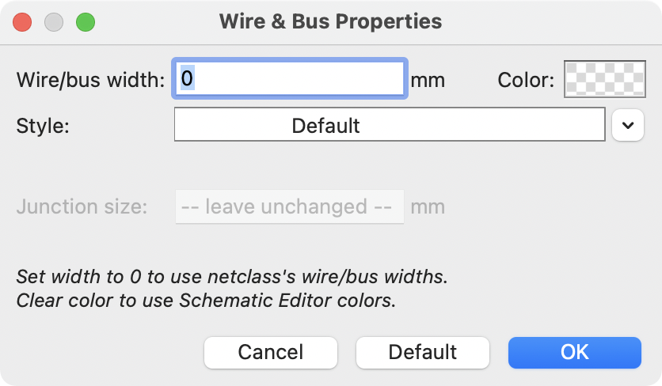

Vezetékcsatlakozások
A kereszteződő vezetékek nincsenek implicit módon összekapcsolva. Szükséges őket egy csomópont explicit hozzáadásával összekapcsolni, ha csatlakozásra van szükség ( gomb a jobb oldali eszköztáron). A csomópontok automatikusan hozzáadódnak azokhoz a vezetékekhez, amelyek egy meglévő vezeték tetején kezdődnek vagy végződnek.
A fenti ábrán a P118, 19, 20, 21, 22 és 23-as lábakhoz csatlakoztatott vezetékeken csatlakozási pontok láthatók.
A csomópont mérete automatikusan követi a kapcsolási rajz csomópont pontméret- beállítását a Kapcsolási rajz beállítása → Általános → Formázás menüpontban . A szín a hálózati osztálybeállítást követi . Az automatikus méret és szín felülírható az egyes csomópont pontok tulajdonságainál; a mérete 0megegyezik a kapcsolási rajz alapértelmezett méretével, a szín törlése pedig a hálózati osztály színét használja.
a hálózati osztály színét használja.
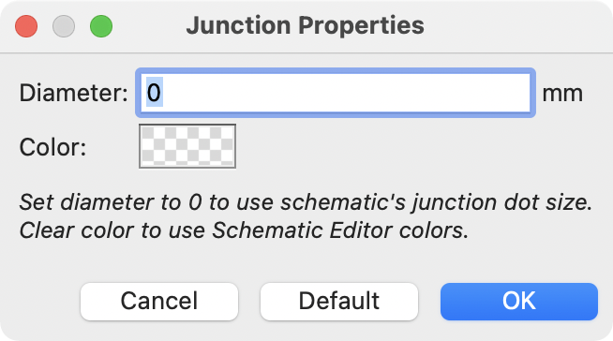

Drótugrások
Amikor a vezetékek csomópont nélkül keresztezik egymást, akkor nem csatlakoznak. Alapértelmezés szerint ez egyszerűen úgy van rajzolva, hogy az egyik vezeték keresztezi a másikat. Azonban beállíthatja, hogy az ilyen keresztezéseket vizuálisan hop-overekkel jelölje az egyszerű metszéspontok helyett, ahogy az az alábbi kapcsolási rajzon is látható. Az hop-overek mérete egy adott kapcsolási rajzhoz konfigurálható; a kapcsolási rajzon található összes hop-over azonos méretű.
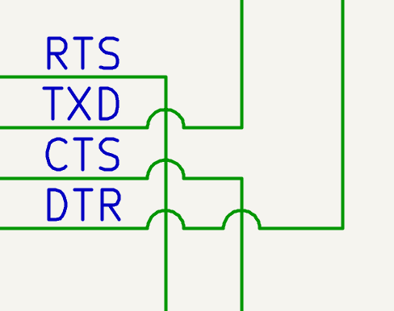
Az átugrások megjelenítésének engedélyezéséhez nyissa meg a Kapcsolási rajz beállításai Formázás oldalát , és módosítsa az Átugrás mérete beállítást Nincs értékről egy másik méretre.

Címkék
A címkék segítségével hálózati neveket rendelhetünk a vezetékekhez és csatlakozókhoz. Az azonos hálózati névvel rendelkező vezetékeket összekötöttnek tekintjük, így a címkék segítségével közvetlen vezetékes csatlakozások rajzolása nélkül is létrehozhatunk kapcsolatokat.
Egy hálózatnak csak egy neve lehet. Ha két különböző címkét helyezünk el ugyanazon a hálózaton, ERC-sértés keletkezik. A hálózatnevek közül csak az egyik kerül felhasználásra a hálózatlistában. A végső hálózatnevet az alább leírt szabályok határozzák meg .
Háromféle címke létezik, mindegyikhez más a csatlakozási hatókör.
- A helyi címkék , más néven egyszerűen címkék, csak egy munkalapon belüli kapcsolatokat hoznak létre. Helyi címkét a jobb oldali eszköztáron található gombbal adhat hozzá.
- A globális címkék kapcsolatokat hoznak létre a kapcsolási rajz bármely pontján, függetlenül a munkalaptól. Globális címkét a jobb oldali eszköztáron található gombbal adhat hozzá.
- A hierarchikus címkék hierarchikus lapkiosztásokhoz kapcsolódnak, és hierarchikus sémákban használatosak az alárendelt lapok szülőlapjukkal való összekapcsolására. Adjon hozzá egy hierarchikus címkét a jobb oldali eszköztáron található gombbal.
Az azonos nevű címkék – a címke típusától függetlenül – összekapcsolódnak, ha ugyanazon a munkalapon vannak.
Az Átváltás eszközökkel egyik címketípusról egy másikra konvertálhat .

Címkék hozzáadása és szerkesztése
Miután a megfelelő gombbal vagy gyorsbillentyűvel létrehozta a címkét, megjelenik a Címke tulajdonságai párbeszédpanel.
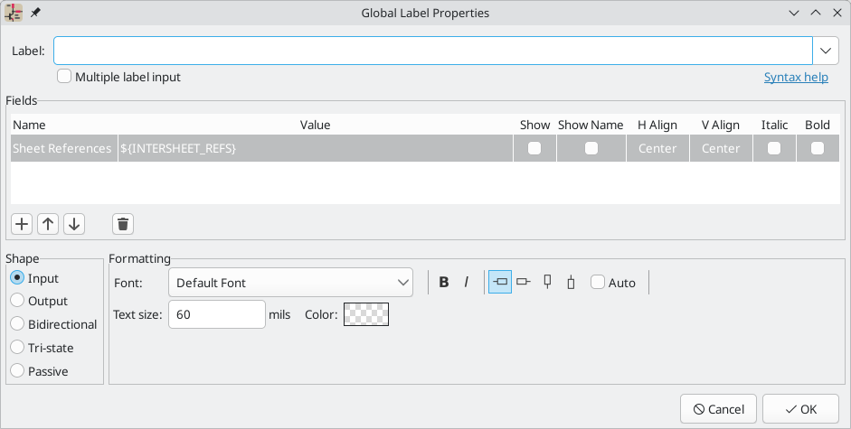
A Címke mezőben beállítható a címke neve, amely meghatározza azt a hálózatot, amelyet a címke a csatlakoztatott vezetékhez vagy csatlakozóhoz rendel. A címke nevét a kapcsolási rajzon már szereplő hálózatok listájából választhatja ki a címke neve mező melletti legördülő menüre kattintva.
A hálózati nevek bármilyen karaktert tartalmazhatnak, beleértve a szóközöket és más speciális karaktereket is.
A címkeszöveg támogatja a felső vonalak, alsó indexek stb. jelölését , valamint a változók helyettesítését . Az összefoglalóért használja a párbeszédpanelen található Szintaxis súgó linket.
Ha a Több címke beviteli opció engedélyezve van, a Címke mező támogatja több címke megadását, soronként egy címkével. Ebben az esetben a párbeszédpanel több független címkét hoz létre egymás után, soronként egyet.
Több címke bevitele hasznos lehet címkék más forrásokból, például táblázatból történő másolásához.
A címke megjelenésének szabályozására számos lehetőség áll rendelkezésre. Módosíthatja a szöveg betűtípusát , méretét és színét, valamint beállíthatja a félkövér és dőlt kiemelést. Beállíthatja a szöveg tájolását a címke csatlakozási pontjához képest is. A hierarchikus és globális címkék számos további beállítással rendelkeznek: az Automatikus beállítás automatikusan beállítja a címke tájolását a csatlakoztatott kapcsolási rajz elemek alapján, az Alak beállítás pedig a címke körvonalának alakját vezérli ( Bemenet , Kimenet , Kétirányú , Háromállapotú vagy Passzív ). A körvonal alakja tisztán vizuális, és nincs elektromos következménye.
Az alapértelmezett szövegméret a kapcsolási rajzhoz a Kapcsolási rajz beállításaiban , az alapértelmezett betűtípus pedig a Beállításokban állítható be .
A globális címkék további beállításokkal rendelkeznek a címkeszöveg körüli margók szabályozására a Kapcsolási rajz beállítása párbeszédpanelen .
A címkékhez mezők is hozzáadhatók. Két mezőnek speciális jelentése van ( Net Classés Sheet References, amelyeket alább ismertetünk), de tetszőleges mezők is hozzáadhatók. A címkemezők szimbólummezőkhöz hasonlóan viselkednek : megjeleníthetjük vagy elrejthetjük a nevüket és értéküket, valamint beállíthatjuk az igazítást, a tájolást, a pozíciót, a méretet, a betűtípust, a színt és a hangsúlyt.
A címkemezők formázási beállításai megjeleníthetők vagy elrejthetők a címkemezők táblázatának fejlécsorára jobb gombbal kattintva, majd a kívánt oszlopok engedélyezésével vagy letiltásával. Alapértelmezés szerint nem minden oszlop jelenik meg.
A szimbólummezőkhöz hasonlóan a címkemezők egyenként szerkeszthetők egy adott címkemező tulajdonságainak megnyitásával a kapcsolási rajzból (kattintson duplán a címkemezőre, vagy használja Ea ).
A címke tulajdonságainak elfogadása után a címke a kurzorhoz lesz csatolva elhelyezés céljából. A címke csatlakozási pontja a címke sarkában található kis négyzet. A négyzet eltűnik, ha a címkét egy vezetékhez vagy egy tű végéhez csatlakoztatják. Ha több címke van megadva a párbeszédpanelen, akkor minden címke az előző címke elhelyezése után lesz a kurzorhoz csatolva elhelyezés céljából.

A csatlakozási pontnak a címkeszöveghez viszonyított helyzete módosítható a címke tulajdonságainál eltérő címkeorientáció kiválasztásával, vagy a címke tükrözésével/elforgatásával.
A Címke tulajdonságai párbeszédpanel bármikor elérhető egy címke kiválasztásával és a Egyorsbillentyű használatával, duplán a címkére kattintva, vagy a Tulajdonságok…​ paranccsal a jobb gombbal megjelenő helyi menüben.

Hálózati osztályok hozzárendelése címkékkel

